一14一 一14一 一12一 一11一 一10.5一 一10.5一 一10一
目 录

1. Android架构图 3
1.1. 资料一 3
1.1.1. 架构图 3
1.1.2. 本质 3
1.1.3. android分为四个层 3
1.1.4. 最后在谈谈Android所采用的语言 4
1.2. 资料二 4
1.2.1. Android系统架构 4
1.2.1.1. 应用层 5
1.2.1.2. 应用框架层（Java Framework) 5
1.2.1.3. 系统运行库层（Native) 5
1.2.1.3.1. C/C++程序库 6
1.2.1.3.2. Android运行时库 6
1.2.1.4. 硬件抽象层（HAL) 6
1.2.1.5. Linux内核层 6
2. Android源码结构 6
2.1. 整体结构 6
2.2. 应用层部分 7
2.3. 应用框架层部分 7
2.4. C/C++程序库部分 8
3. Android从按下开机键到启动发生了什么 8
3.1. 基于Linux的pc启动过程 8
3.2. Android手机的启动过程 9
4. Activity生命周期 10
4.1. 生命周期图 11
4.2. 把Activity作为参数传给一个静态方法,会影响这个Activity的正常销毁吗 11
4.3. onNewIntent调用时机 11
4.4. 横竖屏切换的时候的生命周期 11
5. Activity之间传输数据 11
5.1. Activity最佳启动方法 12
5.2. 通过intent 12
5.3. 通过静态static 12
5.4. 存Bitmap和map等对象： 13
5.5. 取Bitmap和map等对象： 13
6. 序列化Serializable、Parcelabel 13
6.1. 为什么要序列化？ 13
6.2. 实现序列化的方法 13
6.3. Serializable实现与Parcelabel实现的区别 15
7. Activity的四种启动模式和一些标签 15
7.1. 四种启动模式 15
7.2. Activity其他的标记的一些解释 15
8. getIntent()、getStringExtra---Activity在oncrat（）中 16
9. Intent 16
9.1. Intent的Component属性 16
9.2. Intent的Action属性 17
9.3. Intent的Category属性 17
9.4. Intent的Data和Type属性 17
9.5. Intent的Extra属性 17
9.6. IntentFilter与隐式Intent 18
9.6.1. 测试action属性 18
9.6.2. 测试category属性 18
9.6.3. 测试data属性 18
9.7. Intent的data属性，以及intent-filter 18
9.8. Intent跳转Activity 19
9.9. action和type，data可以实现不同的功能 19
9.10. Intent FLAG介绍: 20
10. Application全局化 21
10.1. 用处一：Activity之间传递数据 21
11. Context 22
11.1. 什么是Context 22
11.2. 看代码 22
11.3. getApplicationContext和getApplication1 22
11.4. Context的生命周期 23
11.5. Context相关类的继承关系 23
11.6. 什么时候创建Context实例 24
12. SharedPreferences保存本地配置 26
13. startActivityForResult、request、resultCode 27
13.1. 调用startActivityForResult后，onActivityResult立刻响应 27
13.2. 请求码的作用 27
13.3. 结果码的作用 27
14. onSaveInstanceState 28
14.1. 保存Activity的状态 28
14.2. 恢复Activity的状态 28
14.3. 保存数据（意外被清理的情况下）onRestoreInstanceState和onSaveInstanceState学习 28
15. 静态导入import static和import的区别 29
16. } 29
17. Android工程目录结构 29
17.1. src 29
17.2. gen 29
17.3. Android n.n.n 30
17.4. assets（资产财产） 30
17.5. res文件夹（资源） 30
17.6. AndroidManifest.xml 30
17.7. libs 30
17.8. bin 30
18. res/raw和assets的使用 30
18.1. res/raw和assets的相同点： 30
18.2. res/raw和assets的不同点： 30
18.3. 读取文件资源： 30
19. getFilesDir、getCacheDir、openFileInput 31
19.1. 检查是否挂载SD卡 31
19.2. 通过API获取路径 31
19.3. 文件的I/O是存放在/data/data/<package name>/file/filename目录下。 31
19.4. 获取外置内存卡的方法 31
19.4.1. 方法一使用System类（Api<=23） 31
19.4.2. 方法二通过反射 32
20. 播放系统提示音和默认震动 32
21. Notification通知栏 32
21.1. 代码 32
21.2. 自定义布局的写法 33
21.3. 通常驻状态下想要取消 34
22. PendingIntent 34
23. popupWindow 34
23.1. 设置基本的view 34
23.2. 设置动画效果 36
23.3. 放置位置 36
24. Handler机制原理 37
24.1. 概述 37
24.2. Handler初始化使用Looper需要在主线程，相关注意 37
24.3. Handler创建消息 37
24.4. Handler发送消息 37
24.5. Handler处理消息 38
24.6. 制作欢迎界面使用sendEmptyMessageDelayed 38
24.7. 使用handler.post()方法，不会执行handleMessage()方法 39
24.8. 用Post在子线程里操作主线程 39
24.8.1. Post基本用法 39
24.8.2. 延迟1s执行这个Runnable 40
24.8.3. Activity.runOnUiThread 40
24.8.4. View.post 40
24.9. 使用Post的分析Handler机制 40
24.9.1. Handler源码 40
24.9.2. 再来看post() 41
24.9.3. Android消息机制 41
24.10. 最后谈谈handler的内存泄露问题 44
25. 音频播放（MediaPlayer和SoundPool） 44
25.1. 使用MediaPlayer播放音频 44
25.1.1. 从资源文件中播放 44
25.1.2. 从文件系统（内存卡）播放 44
25.1.3. 从网络播放 45
25.1.4. 结束播放 45
25.2. SoundPool播放raw文件夹里的提示音 45
25.3. SoundPool工具类 46
26. 视频播放VideoView 47
26.1. 要实现video在容器里全屏，需重新videoview的onMeasure方法 48
26.2. 确保VideoView全屏且尽量不拉伸 48
27. MediaPlayer 48
27.1. 概述 48
27.2. 奇怪的例子 48
27.3. MediaPlayer +ViewPager+surfaceView 52
28. SurfaceView 54
28.1. 概述 54
28.2. 和MediaPlayer组合使用时 54
29. 录音机工具类 56
30. Json解析 58
30.1. 传统解析 58
30.2. 使用GSON库解析单纯jsonobject 58
30.3. 使用GSON库解析单纯jsonarray 58
30.4. 解析有标签的object（用内部类） 58
30.5. 解析有标签的Array 59
30.6. 类转json格式字符串 60
30.7. 大类解析 61
31. XML解析 62
31.1. 解析XML的几种方式的原理与特点：DOM、SAX、PULL 64
32. 压缩与解压 64
32.1. Gzip压缩与解压 64
32.1.1. Gzip压缩 64
32.1.2. Gzip解压 65
32.2. Zip压缩与解压工具类ZipUtil 66

Android架构图

资料一

架构图
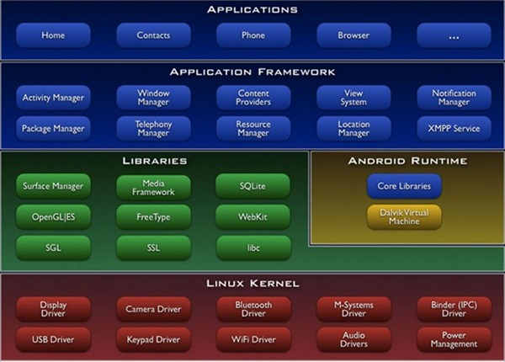

本质
Android其本质就是在标准的Linux系统上增加了Java虚拟机Dalvik，并在Dalvik虚拟机上搭建了一个JAVA的application framework，所有的应用程序都是基于JAVA的application framework之上。
Android主要应用于ARM平台，但不仅限于ARM，通过编译控制，在X86、MAC等体系结构的机器上同样可以运行。

android分为四个层
从高层到低层分别是应用程序层、应用程序框架层、系统运行库层和linux核心层。蓝色的代表java程序，黄色的代表为运行JAVA程序而实现的虚拟机，绿色部分为C/C++语言编写的程序库，红色的代码内核(linux内核+driver)。在Application Framework之下，由C/C++的程序库组成，通过JNI完成从JAVA到C的调用。
1) 应用程序
所有的应用程序都是使用JAVA语言编写的，每一个应用程序由一个或者多个活动组成，活动必须以Activity类为超类，活动类似于操作系统上的进程，但是活动比操作系统的进程要更为灵活，与进程类似的是，活动在多种状态之间进行切换。
利用JAVA的跨平台性质，基于Android框架开发的应用程序可以不用编译运行于任何一台安装有android系统的平台，这点正是Android的精髓所在。
2) 应用程序框架
应用程序的架构设计简化了组件的重用；任何一个应用程序都可以发布它的功能块并且任何其它的应用程序都可以使用其所发布的功能块（不过得遵循框架的安全性限制）。帮助程序员快速的开发程序，并且该应用程序重用机制也使用户可以方便的替换程序组件。
隐藏在每个应用后面的是一系列的服务和系统, 其中包括；
a.丰富而又可扩展的视图（Views），可以用来构建应用程序， 它包括列表（lists），网格（grids），文本框（text boxes），按钮（buttons），甚至可嵌入的web浏览器。
b.内容提供器（Content Providers）使得应用程序可以访问另一个应用程序的数据（如联系人数据库）， 或者共享它们自己的数据。
c.资源管理器（Resource Manager）提供非代码资源的访问，如本地字符串，图形，和布局文件（layout files）。
d.通知管理器（Notification Manager）使得应用程序可以在状态栏中显示自定义的提示信息。
e.活动管理器（Activity Manager）用来管理应用程序生命周期并提供常用的导航回退功能。
3) 系统运行库
a)程序库
Android包含一些C/C++库，这些库能被Android系统中不同的组件使用。它们通过Android应用程序框架为开发者提供服务。主要包括基本的C库、以及多媒体库以支持各种多媒体格式、位图和矢量字体、2D和3D图形引擎、浏览器、数据库支持。
1.Bionic系统C库。
2.媒体库，基于PacketVideo OpenCORE。
3.Surface Manager 顾名思义，用于管理Surface。
4.Webkit,LibWebCore 浏览器，基于Webkit引擎。
5.SGL 底层的2D图形引擎
6.3D libraries 基于OpenGL ES 1.0 APIs实现
7.FreeType 位图（bitmap）和矢量（vector）字体显示。
8.SQLite 一个对于所有应用程序可用，功能强劲的轻型关系型数据库引擎。
另外这里还有一个硬件抽象层。其实Android并非所有的设备驱动都放在linux内核里面，有一部分实现在用户空间，
这么做的主要原因是可以避开Linux所遵循的GPL协议，一般情况下如果要将Android移植到其他硬件去运行，
只需要实现这部分代码即可。包括：显示器驱动，声音，相机，GPS，GSM等等。
b)Android 运行库
Android 包括了一个核心库，该核心库提供了JAVA编程语言核心库的大多数功能。
每一个 Android应用程序都在它自己的进程中运行，都拥有一个独立的Dalvik虚拟机实例。
Dalvik被设计成一个设备可以同时高效地运行多个虚拟系统。
Dalvik虚拟机执行（.dex）的Dalvik可执行文件，该格式文件针对小内存使用做了优化。
同时虚拟机是基于寄存器的，所有的类都经由JAVA编译器编译，然后通过SDK中的 "dx" 工具转化成.dex格式由虚拟机执行。
Dalvik虚拟机依赖于linux内核的一些功能，比如线程机制和底层内存管理机制。
4) Linux 内核
Android 的核心系统服务依赖于 Linux 2.6 内核 ，如安全性，内存管理，进程管理， 网络协议栈和驱动模型。
Linux 内核也同时作为硬件和软件栈之间的抽象层。其外还对其做了部分修改，主要涉及两部分修改：
a)Binder
(IPC)：提供有效的进程间通信，虽然linux内核本身已经提供了这些功能，但Android系统很多服务都需要用到该功能，为了某种原因其实现了自己的一套。
b)电源管理
为手持设备节省能耗。

最后在谈谈Android所采用的语言
其应用开发采用java语言，我们所说的java一般包含三个部分：
a) java语言：即其语法，其写代码的程式
b) java虚拟机：为了实现一次编译到处可以运行的原则，java在编译连接以后并没有产生目标机器语言，而是采用了Java bytecode这种Java共用指令，这时就需要一个虚拟机来执行改指令。
c) 库：跟我们常用的C语言一样提供一些常用的库
后两者结合就是Java Runtime Environment。

资料二

Android系统架构

Android系统架构分为五层，从上到下依次是应用层、应用框架层、系统运行库层、硬件抽象层和Linux内核层
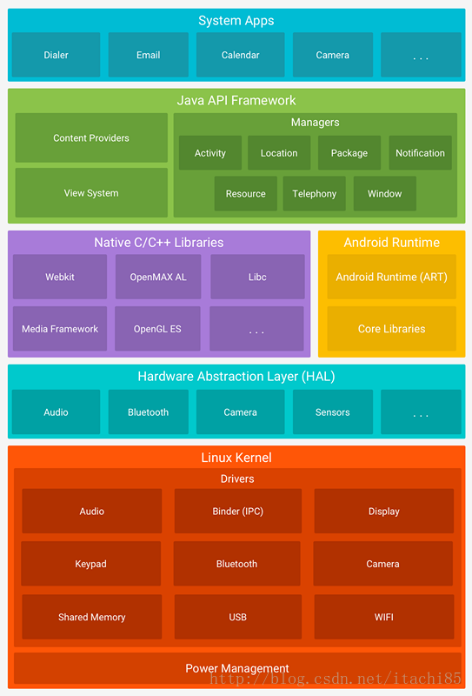

应用层
系统内置的应用程序以及非系统级的应用程序都是属于应用层。负责与用户进行直接交互，通常都是用Java进行开发的。

应用框架层（Java Framework)
应用框架层为开发人员提供了可以开发应用程序所需要的API，我们平常开发应用程序都是调用的这一层所提供的API，当然也包括系统的应用。这一层的是由Java代码编写的，可以称为Java Framework。下面来看这一层所提供的主要的组件。
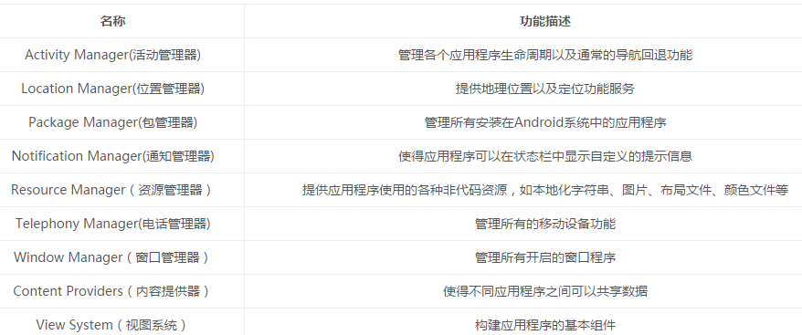

系统运行库层（Native)

系统运行库层分为两部分，分别是C/C++程序库和Android运行时库。下面分别来介绍它们。

C/C++程序库
C/C++程序库能被Android系统中的不同组件所使用，并通过应用程序框架为开发者提供服务，主要的C/C++程序库：
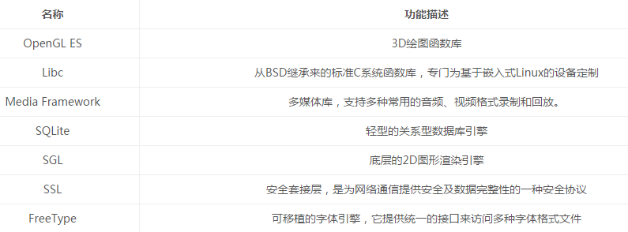

Android运行时库
运行时库又分为核心库和ART(5.0系统之后，Dalvik虚拟机被ART取代)。核心库提供了Java语言核心库的大多数功能，这样开发者可以使用Java语言来编写Android应用。相较于JVM，Dalvik虚拟机是专门为移动设备定制的，允许在有限的内存中同时运行多个虚拟机的实例，并且每一个Dalvik 应用作为一个独立的Linux 进程执行。独立的进程可以防止在虚拟机崩溃的时候所有程序都被关闭。而替代Dalvik虚拟机的ART 的机制与Dalvik 不同。在Dalvik下，应用每次运行的时候，字节码都需要通过即时编译器转换为机器码，这会拖慢应用的运行效率，而在ART 环境中，应用在第一次安装的时候，字节码就会预先编译成机器码，使其成为真正的本地应用

硬件抽象层（HAL)
硬件抽象层是位于操作系统内核与硬件电路之间的接口层，其目的在于将硬件抽象化，为了保护硬件厂商的知识产权，它隐藏了特定平台的硬件接口细节，为操作系统提供虚拟硬件平台，使其具有硬件无关性，可在多种平台上进行移植。 从软硬件测试的角度来看，软硬件的测试工作都可分别基于硬件抽象层来完成，使得软硬件测试工作的并行进行成为可能。通俗来讲，就是将控制硬件的动作放在硬件抽象层中。

Linux内核层
Android 的核心系统服务基于Linux 内核，在此基础上添加了部分Android专用的驱动。系统的安全性、内存管理、进程管理、网络协议栈和驱动模型等都依赖于该内核。

Android源码结构

整体结构
各个版本的源码目录基本是类似，如果是编译后的源码目录会多增加一个out文件夹，用来存储编译产生的文件。Android7.0的根目录结构说明如下图所示。
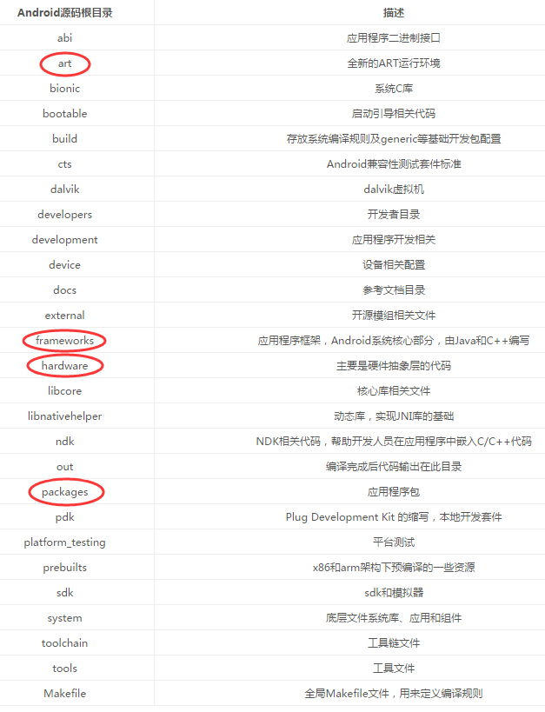

应用层部分
应用层部分在根目录的packages中，它位于整个Android系统的最上层，开发者开发的应用程序以及系统内置的应用程序都是在应用层。它的目录结构如图所示
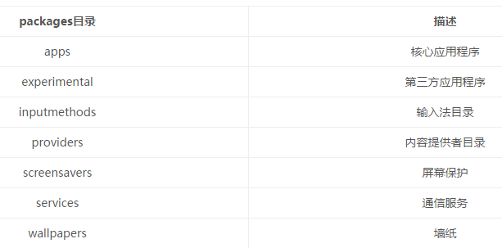
从目录结构可以发现，packages目录存放着系统核心应用程序、第三方的应用程序和输入法等等，这些应用都是运行在系统应用层的，因此packages目录对应着系统的应用层。

应用框架层部分
应用框架层是系统的核心部分，一方面向上提供接口给应用层调用，另一方面向下与C/C++程序库以及硬件抽象层等进行衔接。 应用框架层的主要实现代码在/frameworks/base和/frameworks/av目录下，其中/frameworks/base目录结构如下
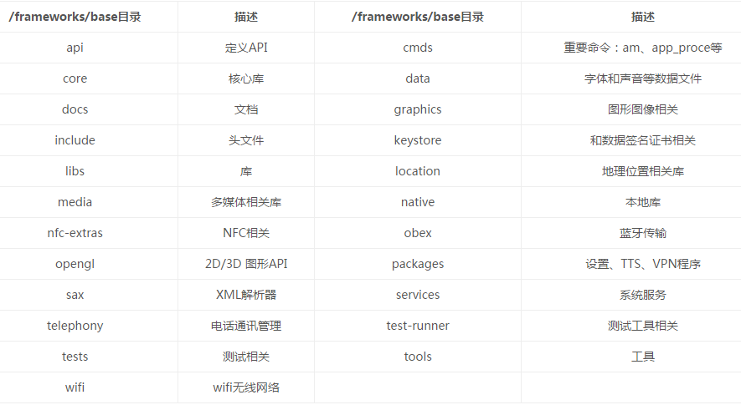

C/C++程序库部分
系统运行库层（Native)中的 C/C++程序库的类型繁多，功能强大，C/C++程序库并不完全在一个目录中，这里给出几个常用且比较重要的C/C++程序库所在的目录位置。
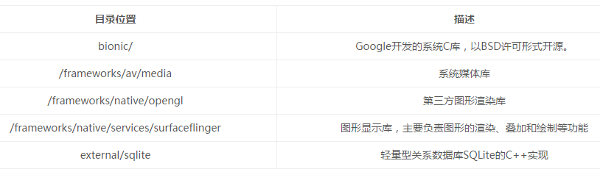
讲完 C/C++程序库部分，剩下的部分我们在第一幅图已经给出：Android运行时库的代码放在art/目录中。硬件抽象层的代码在hardware/目录中，这一部分是手机厂商改动最大的一部分，根据手机终端所采用的硬件平台会有不同的实现。

Android从按下开机键到启动发生了什么

基于Linux的pc启动过程
我们都知道，所有的程序软件包括操作系统都是运行在内存中的，然而我们的操作系统一般是存放在硬盘上的，当我们按下开机键的时候，此时内存中什么程序也没有，因此需要借助某种方式，将操作系统加载到内存中，而完成这项任务的就是BIOS。装过系统的人一定知道BIOS这个东西，那么它究竟是什么呢？
BIOS：Basic Input/Output System（基本输入输出系统），在IBM PC兼容系统上，是一种业界标准的固件接口（来自维基百科）。有点难以理解，其实BIOS是我们电脑启动时加载的第一个程序，这个程序不是由Java语言编写也不是由C语言编写，一般是汇编程序。BIOS程序固化在主板上的一块芯片上，是连接计算机硬件与操作系统的桥梁，它保存着计算机最重要的基本输入输出的程序、开机后自检程序和系统自启动程序。
那么问题来了，BIOS程序又是怎么启动的？BIOS的启动，是由硬件完成的，Intel 80x86系列的cpu的硬件都设计为加电（即开机瞬间）就进入16位实模式状态运行，此时将cpu的硬件逻辑设计为强行将CS的值设置为0xFFFF,IP的值设置为0x0000，这样CS:IP就指向了0xFFFF0这个位置，而这个位置就是BIOS程序的入口地址。
因此这是一个硬件厂商之间的约定，所有的BIOS程序入口地址均为0xFFFF0，这样在开机的时候，就找到这个地址，如果该地址并没有代码段，那么计算机将会死机，如果这个地址处有代码段，将会执行这个代码段，并由此执行下去，即BIOS程序开始启动。
补充：
- CS:代码段寄存器，存在于CPU中，指向CPU当前执行代码在内存中所在的区域。
- IP：指令寄存器，存在于CPU中，记录将要执行的指令在代码段内的偏移地址，与CS组合即为将要执行的指令的内存地址。
当BIOS程序启动时，就会检测硬件设备，比如我们的显卡、内存等信息。BIOS会在内存中建立中断向量表和中断服务程序。中断向量表中有256个中断向量，每个中断向量占4个字节，每个中断向量指向一个中断服务程序，这些中断服务程序完成了将操作系统由硬盘加载到内存中的任务。
基于linux的操作系统而言，计算机将分三批逐次加载操作系统的代码，第一批由BIOS中断int 0x19将第一扇区bootsect的内容加载到内存；第二批和第三批在bootsect的指挥下，分别加载后面扇区的内容到内存中。经过执行一系列的BIOS代码后，计算机完成了自检等操作，计算机硬件体系会与BIOS联合操作，让cpu接收到一个int 0x19中断，cpu接收到这个中断后，会立即在中断向量表中找到int 0x19中断向量，此时会找到对应的中断服务程序，并由该中断服务程序将硬盘中第一个扇区的引导程序加在到内存中的指定位置。随后，在引导程序的作用下，陆续将操作系统的其他程序载入内存，完成实模式到保护模式的转变，为执行操作系统的入口函数main做准备，后面就是操作系统的初始化工作了，最后完成计算机的启动。

Android手机的启动过程
Android系统虽然也是基于linux系统的，但是由于Android属于嵌入式设备，并没有像pc那样的BIOS程序。取而代之的是Bootloader——系统启动加载器。它类似于BIOS，在系统加载前，用以初始化硬件设备，建立内存空间的映像图，为最终调用系统内核准备好环境。
在Android里没有硬盘，而是ROM，它类似于硬盘存放操作系统，用户程序等。ROM跟硬盘一样也会划分为不同的区域，用于放置不同的程序
在Android中主要划分为一下几个分区：
- /boot：存放引导程序，包括内核和内存操作程序
- /system：相当于电脑c盘，存放Android系统及系统应用
- /recovery：恢复分区，可以进入该分区进行系统恢复
- /data：用户数据区，包含了用户的数据：联系人、短信、设置、用户安装的程序
- /cache：安卓系统缓存区，保存系统最常访问的数据和应用程序
- /misc：包含一些杂项内容，如系统设置和系统功能启用禁用设置
- /sdcard：用户自己的存储区，可以存放照片，音乐，视频等文件
那么Bootloader是如何被加载的呢？我们可以想到，应该跟pc一样，当开机加电的时候，cpu会从cpu制造厂商预设的地址上取指令，这个地址是各厂商约定俗称的，类似于上面80x86架构里的0xFFFF0地址，因此Android手机会将固态存储设备ROM预先映射到该地址上，当开机加电的时候，cpu就会从该地址执行/boot分区下的Bootloader程序，载入linux内核到RAM中。
当linux内核启动后会初始化各种软硬件环境，加载驱动程序，挂载根文件系统，并开始执行根文件系统的init程序，init程序是Android启动过程中最重要的核心程序。init进程是Android系统中用户进程的鼻祖进程。init进程会启动各种系统本地服务，如：Media Server、Service Manager、bootanim（开机动画）等。init进程会在解析init.rc文件后fork出Zygote，而Zygote是所有Java进程的父进程，我们的App都是由Zygote fork出来的。
Zygote进程主要包含：
- 加载ZygoteInit类，注册Zygote Socket服务端套接字；
- 加载虚拟机；
- 预加载Android核心类
- 预加载系统资源
随后Zygote进程会fork出System Server进程，System Server进程负责启动和管理整个framework，包括Activity Manager，PowerManager等服务。当System Server将系统服务启动就绪后，就会通知ActivityManager启动首个Android程序Home即我们看到的桌面程序。
至此，从Android手机开机到看到桌面程序所有过程分析完了。
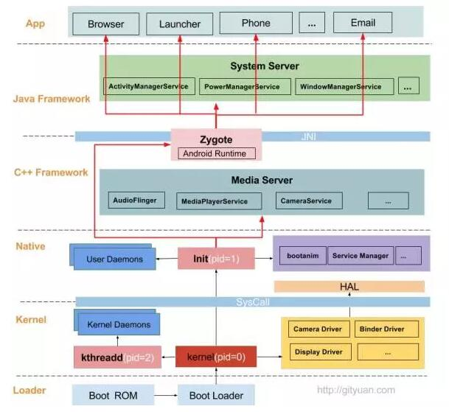

Activity生命周期

生命周期图
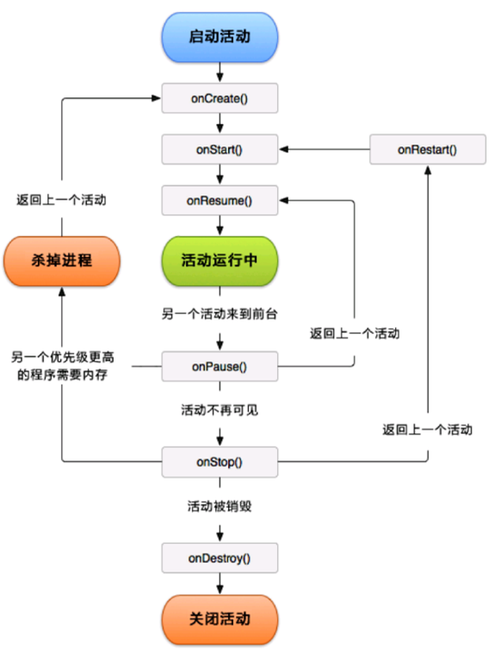

把Activity作为参数传给一个静态方法,会影响这个Activity的正常销毁吗
- 内存泄露与方法是否是静态与否无关，与内部的方法体实现有关系。
- 内存泄露可以简单理解成：生命周期长的对象不正确持有了持有了生命周期短的对象，导致生命周期短的对象无法回收。
- 比如Activity实例被Application对象持有，Activity实例被静态变量持有

onNewIntent调用时机
首先，在默认情况下，当通过Intent启到一个Activity的时候，就算已经存在一个相同的正在运行的Activity,系统都会创建一个新的Activity实例并显示出来。为了不让Activity实例化多次，我们需要通过在AndroidManifest.xml配置activity的加载方式（launchMode）以实现单任务模式，如下所示：
<activity android:label="@string/app_name" android:launchmode="singleTask"android:name="Activity1"/>
launchMode为singleTask的时候，通过Intent启到一个Activity,如果系统已经存在一个实例，系统就会将请求发送到这个实例上，但这个时候，系统就不会再调用通常情况下我们处理请求数据的onCreate方法，而是调用onNewIntent方法
不要忘记，系统可能会随时杀掉后台运行的Activity，如果这一切发生，那么系统就会调用onCreate方法，而不调用onNewIntent方法，一个好的解决方法就是在onCreate和onNewIntent方法中调用同一个处理数据的方法

横竖屏切换的时候的生命周期
- 不设置Activity的android:configChanges时，切屏会重新调用各个生命周期，切横屏时会执行一次，切竖屏时会执行两次
- 设置Activity的android:configChanges="orientation"时，切屏还是会重新调用各个生命周期，切横、竖屏时只会执行一次
- 设置Activity的android:configChanges="orientation|keyboardHidden"时，切屏不会重新调用各个生命周期，只会执行onConfigurationChanged方法

Activity之间传输数据

Activity最佳启动方法
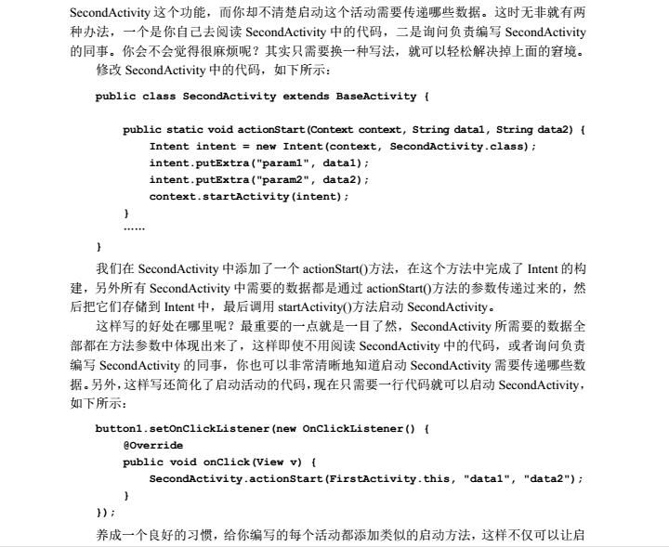

通过intent
public class Obj implements Serializable {// 实现虚拟化接口，传值的时候才能把对象传过去
private String name;

//传
Intent intent = new Intent();
intent.setClass(MainActivity.this, OtherActivity.class);
intent.putExtra("guang", "我是光哥");
Obj obj = new Obj();
obj.setName("光哥");
intent.putExtra("xixi", obj);
startActivity(intent);
//收1
Bundle bundle = getIntent().getExtras();
Bundle bundle = intent.getExtras();

String gaga = bundle.getString("gaga");
Obj xixi = (Obj) bundle.get("guang");
String xixiString = xixi.getName();
//收2
Intent intent1 = this.getIntent(); String flag = intent1.getStringExtra("flag");

通过静态static
public class Obj {
private String name;

public class OtherActivity extends Activity {
static Obj obj = new Obj();
Log.d("OtherActivity", "_______________"+obj.getName());
protected void onDestroy() {
super.onDestroy();
obj=null;//用完之后没有用了，将他回收，节省

Obj obj=new Obj();
obj.setName("光哥");
OtherActivity.obj=obj;//使用静态变量来传
注意：bundle不能传大于0.25M的对象

存Bitmap和map等对象：
Bundle bundle = new Bundle();
Bitmap bitmap = BitmapFactory.decodeResource(getResources(), R.drawable.ic_launcher);
bundle.putParcelable("bitmap", bitmap);
HashMap<String,String> data = new HashMap<String,String>();
data.put("gaga", "gaga");
SerializableMap tmpmap=new SerializableMap();
tmpmap.setMap(data);
bundle.putSerializable("map", tmpmap);
intent.putExtras(bundle);

取Bitmap和map等对象：
Bundle bundle = getIntent().getExtras();
SerializableMap map = (SerializableMap) bundle.get("map");
HashMap<String, String> hashMap = map.getMap();
String gaga = hashMap.get("gaga");
Bitmap bitmap = (Bitmap) bundle.get("bitmap");
实现接口：
public class SerializableMap implements Serializable {
private HashMap<String, String> map;
public HashMap<String, String> getMap() {
return map;
}
public void setMap(HashMap<String, String> map) {
this.map = map;
}
}

序列化Serializable、Parcelabel
类去实现Serializable或Parcelabel接口

为什么要序列化？
1）永久性保存对象，保存对象的字节序列到本地文件中；
2）通过序列化对象在网络中传递对象；
3）通过序列化在进程间传递对象。

实现序列化的方法
Android中实现序列化有两个选择：一是实现Serializable接口（是JavaSE本身就支持的），一是实现Parcelable接口（是Android特有功能，效率比实现Serializable接口高效，可用于Intent数据传递，也可以用于进程间通信（IPC））。实现Serializable接口非常简单，声明一下就可以了，而实现Parcelable接口稍微复杂一些，但效率更高，推荐用这种方法提高性能。
注：Android中Intent传递对象有两种方法：一是Bundle.putSerializable(Key，Object)，另一种是Bundle.putParcelable(Key，Object)。当然这些Object是有一定的条件的，前者是实现了Serializable接口，而后者是实现了Parcelable接口。
public class Student implements Parcelable{
private String name;
private int age;
private String subjcet;
private boolean isSelect;?//boolean数据有点特殊，因为只有parcel.writeBooleanArray();

public boolean isSelect() {
return isSelect;
}
public void setSelect(boolean select) {
isSelect = select;
}

//...............................

//从Parcel中获取变量的内容
protected Student(Parcel in) {
this.name = in.readString();
this.age = in.readInt();
this.subjcet = in.readString();
this.isSelect = in.readByte() != 0; //myBoolean == true if byte != 0

}
public static final Creator<Student> CREATOR = new Creator<Student>() {
//反序列化方法，将writeToParcel方法写入的Parcel反序列成ParcelDemo
@Override
public Student createFromParcel(Parcel in) {
return new Student(in);
}
//这个方法是提供给其它类反序列化该类的数组时调用
@Override
public Student[] newArray(int size) {
return new Student[size];
}
};
//接口内容描述 ，通常返回0即可
@Override
public int describeContents() {
return 0;
}
//实现序列化操作的方法，将类数据写到Parcel窗口中
@Override
public void writeToParcel(Parcel parcel, int i) {
parcel.writeString(name);
parcel.writeInt(age);
parcel.writeString(subjcet);
parcel.writeByte((byte) (isSelect ? 1 : 0));//if myBoolean == true, byte == 1
}
}

Serializable实现与Parcelabel实现的区别
1）Serializable的实现，只需要implements Serializable 即可。这只是给对象打了一个标记，系统会自动将其序列化。
2）Parcelabel的实现，不仅需要implements Parcelabel，还需要在类中添加一个静态成员变量CREATOR，这个变量需要实现 Parcelable.Creator 接口。
实现接口：
public class demoClass implements Serializable { //不能是内部类
存数据：
demoClass dClass = new demoClass();
dClass.setAge(20);
dClass.setName("服服服");
intent.putExtra("demoClass", dClass);
取数据：
demoClass dClass = (demoClass) getIntent().getSerializableExtra("demoClass");
String name = dClass.getName();
int age = dClass.getAge();

Activity的四种启动模式和一些标签

四种启动模式
Standard
默认的启动模式
singleTop
如果在任务的栈顶正好存在该Activity的实例， 就重用该实例，否者就会创建新的实例并放入栈顶(即使栈中已经存在该Activity实例，只要不在栈顶，都会创建实例)。
singleTask
如果在栈中已经有该Activity的实例，就重用该实例(会调用实例的onNewIntent())。重用时，会让该实例回到栈顶，因此在它上面的实例将会被移除栈。如果栈中不存在该实例，将会创建新的实例放入栈中
singleInstance
在一个新栈中创建该Activity实例，并让多个应用共享改栈中的该Activity实例。一旦改模式的Activity的实例存在于某个栈中，任何应用再激活改Activity时都会重用该栈中的实例，其效果相当于多个应用程序共享一个应用，不管谁激活该Activity都会进入同一个应用中

Activity其他的标记的一些解释
taskAffinity属性:
(1) taskAffinity属性应和FLAG_ACTIVITY_NEW_TASK标志及allowTaskReparenting属性结合使用, 如果只使用taskAffinity属性,请参考上面Task默认的行为.
(2) 与FLAG_ACTIVITY_NEW_TASK标志结合:
a. 前提: Activity A和Activity B在同一个应用中, Activity A与Activity B设置不同的taskAffinity属性.
操作: Activity A启动开僻Task堆栈,命名为TaskA(TaskA堆栈状态: A), 在Activity A中启动Activity B, 启动Activity B的Intent中设置FLAG_ACTIVITY_NEW_TASK标志,这时系统会新开僻一个Task堆栈,TaskB(TaskB堆栈状态: B).
b. 前题: Activity A在"TaskOne应用"中, Activity C在"TaskTwo应用"中, Activity A和ActivityC设置了相同的taskAffinity属性.
操作: Activity A启动开僻Task堆栈,命名为TaskA(TaskA堆栈状态: A), 在Activity A中启动Activity C, 启动Activity C的Intent中设置FLAG_ACTIVITY_NEW_TASK标志,这时Activity C会压入与Activity A堆栈相同的TaskA堆栈(TaskA堆栈状态: AC).
(3) 与allowTaskReparenting属性:
例: 在"TaskOne应用"中有一个天气预报Activity A, Activity A与"TaskOne应用"中的其它Activity有默认的关系(taskAffinity属性都没有设置), 并且allowTaskReparenting属性设置为true, 现在存在一个"TaskTwo应用"启动了"TaskOne应用"中的天气预报Activity A, 这时Activity A与"TaskTwo应用"中的Activity在同一个Task,命名这个Task堆栈为TaskA, 这时"TaskOne应用"启动, 并且又打开发天气预报Activity A, 这时Activity A会从TaskA堆栈中转移到"TaskOne应用"所在的堆栈, 即Activity A可以在多个堆栈中来回转移.
alwaysRetainTaskState属性:
如果Task堆栈中的Root Activity设置了此属性值为true, 不管出现任何情况, 一直会保留Task栈中Activity的状态.
clearTaskOnLaunch属性:
如果Task堆栈中的Root Activity设置了此属性值为true, 只要你一离开这个Task栈, 则系统会马上清理除了Root Activity的全部Activity.
finishOnTaskLaunch属性:
如果某Activity设置了finishOnTaskLaunch属性, 只要你一离开这个Task栈, 则系统会马上清除这个Activity,不管这个Activity在堆栈的任何位置.

getIntent()、getStringExtra---Activity在oncrat（）中
Intent intent = getIntent();
一定会有intent，intent不会等于null

Bundle bundle = intent.getExtras();
如果启动Activity没有在intent中put值，bundle = null, 在使用bundle时会报空指针异常

int i = bundle.getInt("i", 22);
如果bundle中没有该key，i = 22

int i2 = bundle.getInt("i2");
如果bundle中没有该key，i2 = 0；

String s = bundle.getString("s");
如果bundle中没有该key，s= null

int i3 = intent.getIntExtra("i", 22);
如果intent中没有该key，i3 = 22

int i4 = intent.getIntExtra("i2");
没有这个方法，必须要有默认值

String s2 = intent.getStringExtra("s");
如果intent中没有该key，s2 = null

Intent

Intent的Component属性
Intent对象的setComponent(ComponentName comp)方法用于设置Intent的Component属性. ComponentName包含如下几个构造器:
- ComponentName(String pkg, String cls)
- ComponentName(Context pkg, String cls)
- ComponentName(Context pkg, Class<?> cls)
由以上的构造器可知, 创建一个ComponentName对象需要指定包名和类名--这就可以唯一确定一个组件类, 这样应用程序即可根据给定的组件类去启动特定的组件

Intent的Action属性
action属性是一个字符串, 代表某一种特定的动作. Intent类预定义了一些action常量, 开发者也可以自定义action. 一般来说, 自定义的action应该以application的包名作为前缀, 然后附加特定的大写字符串, 例如"cn.xing.upload.action.UPLOAD_COMPLETE"就是一个命名良好的action.
Intent类的setAction()方法用于设定action, getAction()方法可以获取Intent中封装的action.
以下是Intent类中预定义的部分action:
- ACTION_CALL--目标组件为activity, 代表拨号动作;
- ACTION_EDIT--目标组件为activity, 代表向用户显示数据以供其编辑的动作;
- ACTION_MAIN--目标组件为activity, 表示作为task中的初始activity启动;
- ACTION_BATTERY_LOW--目标组件为broadcastReceiver, 提醒手机电量过低;
- ACTION_SCREEN_ON--目标组件为broadcast, 表示开启屏幕.

Intent的Category属性
资料一：
Category：于指定当前动作（Action）被执行的环境
即这个activity在哪个环境中才能被激活。不属于这个环境的，不能被激活。
常用的Category属性如下所示：
- CATEGORY_DEFAULT：Android系统中默认的执行方式，按照普通Activity的执行方式执行。表示所有intent都可以激活它
- CATEGORY_HOME：设置该组件为Home Activity。
- CATEGORY_PREFERENCE：设置该组件为Preference。
- CATEGORY_LAUNCHER：设置该组件为在当前应用程序启动器中优先级最高的Activity，通常为入口ACTION_MAIN配合使用。
- CATEGORY_BROWSABLE：设置该组件可以使用浏览器启动。表示该activity只能用来浏览网页。
- CATEGORY_GADGET：设置该组件可以内嵌到另外的Activity中。
注意：
如果该activity想要通过隐式intent方式激活，那么不能没有任何category设置，至少包含一个android.intent.category.DEFAULT
资料二：
category属性也是一个字符串, 用于指定一些目标组件需要满足的额外条件. Intent对象中可以包含任意多个category属性. Intent类也预定义了一些category常量, 开发者也可以自定义category属性.
Intent类的addCategory()方法为Intent添加Category属性, getCategories()方法用于获取Intent中封装的所有category.
以下是Intent类中预定义的部分category:
- CATEGORY_HOME--表示目标activity必须是一个显示home screen的activity;
- CATEGORY_LAUNCHER--表示目标activity可以作为task栈中的初始activity, 常与ACTION_MAIN配合使用;
- CATEGORY_GADGET--表示目标activity可以被作为另一个activity的一部分嵌入.

Intent的Data和Type属性
data属性指定所操作数据的URI. data经常与action配合使用, 如果action为ACTION_EDIT, data的值应该指明被编辑文档的URI; 如果action为ACTION_CALL, data的值应该是一个以"tel:"开头并在其后附加号码的URI; 如果action为ACTION_VIEW, data的值应该是一个以"http: "开头并在其后附加网址的URI...
Intent类的setData()方法用于设置data属性, setType()方法用于设置data的MIME类型, setDataAndType()方法可以同时设定两者. 可以通过getData()方法获取data属性的值, 通过getType()方法获取data的MIME类型.

Intent的Extra属性
通过Intent启动一个component时, 经常需要携带一些额外的数据过去. 携带数据需要调用Intent的putExtra()方法, 该方法存在多个重载方法, 可用于携带基本数据类型及其数组, String类型及其数组, Serializable类型及其数组, Parcelable类型及其数组, Bundle类型等. Serializable和Parcelable类型代表一个可序列化的对象, Bundle与Map类似,可用于存储键值对.

IntentFilter与隐式Intent
android系统处理隐式Intent时, 会比较Intent和IntentFilter的action, data, category属性, 如果以上3个属性全都相符的话, 则IntentFilter所属的component就可以作为目标组件的候选(存在多个符合条件的component时).

测试action属性
intent最多只能定义1个action, 而filter可以定义1个或多个action. 通过action测试的条件为: filter定义了intent的action. 例如intent的action为"android.intent.action.MAIN", 则定义了"android.intent.action.MAIN"这个action的filter都能通过action测试(当然, filter还可以包含更多额外的action).如果filter没有定义action, 则这个filter将阻塞所有intent. 如果intent没有定义action, 那么只要filter定义了action就可以通过action测试.

测试category属性
intent可以任意多个category, filter也可以任意个category. 通过category测试的条件为: filter定义了intent的所有category. 例如intent定义了"android.intent.category.DEFAULT"和"cn.xing.intent.category.UPLOAD"这2个category, 则定义了以上2个category属性的filter才能通过测试(当然, filter还可以包含更多额外的category).
根据上面的规则, 如果一个intent没有定义category, 则所有filter都可以通过category测试. 但是有一种例外: 以startActivity(intent)方式启动一个activity时, 系统为会intent增加一个值为"android.intent.category.DEFAULT"的category, 这就意味着每一个期望通过category测试的activity, 都要在其filter中定义"android.intent.category.DEFAULT"(除了作为程序入口的activity).

测试data属性
intent最多只能定义1个data, filter则可以定义多个data.，通过data测试的条件为，一模一样，不多不少
data属性是一个URI, URI中包含scheme, host, post和path, 典型的URI为:scheme://host:port/path
scheme, host, post和path都是可选的. 比较2个data时, 只比较filter中包含的部分. 比如filter的一个data只是指定了scheme部分, 则测试时只是比较data的scheme部分, 只要两者的scheme部分相同, 就视为"相同的data".

Intent的data属性，以及intent-filter
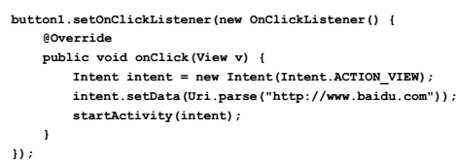
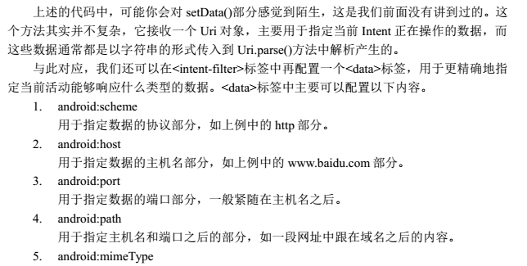
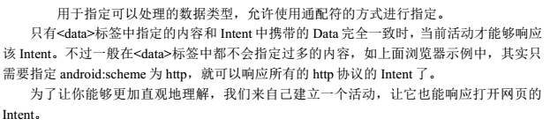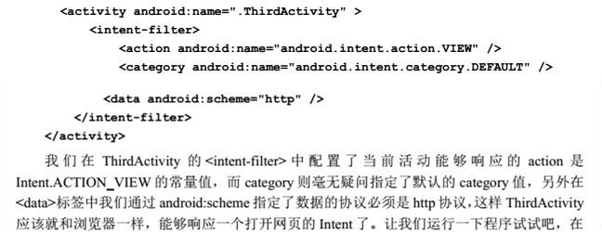
打电话
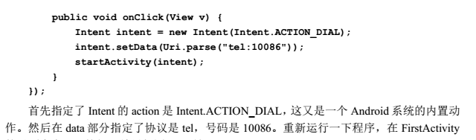

Intent跳转Activity
intent.setClass(this, Activity01.class);
intent2.setClassName(this, "com.zxw51.explicit.Activity01");
intent3.setClassName("com.example.bu_togglebutton","activity.MainActivity");//这个包名是程序的包名，不是类的包名,实现打开其他应用Activity，如果是主Activity，则不用配置将要打开的Activity的exported（共享权限）为true，若不是，则必须指定为true
intent4.setComponent(new ComponentName(this,Activity01.class));//component——组件
Intent intent5=new Intent("com.zxw666.activity01");
intent5.addCategory(Intent.CATEGORY_DEFAULT);

action和type，data可以实现不同的功能
1.打开图片intent.setAction(Intent.ACTION_GET_CONTENT);
intent.setType("image/*");
2.分享文字intent.setAction(Intent.ACTION_SEND);
intent.setType("text/plain");
intent.putExtra(Intent.EXTRA_TEXT, "I'm a dingding girl!");
3.打开网页intent.setAction(Intent.ACTION_VIEW);
Uri url = Uri.parse("http://www.baidu.com");
intent.setData(url);
4.拨打电话intent.setAction(Intent.XXXX);
Uri url = Uri.parse("tel:15102391937");
intent.setData(url);
ACTION_DIAL,进入系统拨号键盘
ACTION_CALL,系统直接拨号播出
ACTION_VIEW,徐泽能拨电话的软件

Intent FLAG介绍:
flag属性是一个int值, 用于通知android系统如何启动目标activity, 或者启动目标activity之后应该采取怎样的后续操作. 所有的flag都在Intent类中定义, 部分常用flag如下:
- FLAG_ACTIVITY_NEW_TASK--通知系统将目标activity作为一个新task的初始activity;
- FLAG_ACTIVITY_NO_HISTORY--通知系统不要将目标activity放入历史栈中;
- FLAG_FROM_BACKGROUND--通知系统这个Intent来源于后台操作, 而非用户的直接选择...
Intent的setFlags和addFlags
setFlags是把之前的替换掉，addFlags是添加新的,一般使用setFlags就够了
(1) FLAG_ACTIVITY_NEW_TASK:
设置此状态，记住以下原则，首先会查找是否存在和被启动的Activity具有相同的亲和性的任务栈（即taskAffinity，注意同一个应用程序中的activity的亲和性一样，所以下面的a情况会在同一个栈中，前面这句话有点拗口，请多读几遍），如果有，刚直接把这个栈整体移动到前台，并保持栈中的状态不变，即栈中的activity顺序不变，如果没有，则新建一个栈来存放被启动的activity
a. 前提: Activity A和Activity B在同一个应用中.
操作: Activity A启动开僻Task堆栈(堆栈状态: A), 在Activity A中启动Activity B, 启动Activity B的Intent的Flag设为FLAG_ACTIVITY_NEW_TASK, Activity B被压入Activity A所在堆栈(堆栈状态: AB).
原因: 默认情况下同一个应用中的所有Activity拥有相同的关系(taskAffinity).
b. 前提: Activity A在名称为"TaskOne应用"的应用中, Activity C和Activity D在名称为"TaskTwo应用"的应用中.
操作1: 在Launcher中单击"TaskOne应用"图标, Activity A启动开僻Task堆栈, 命名为TaskA(TaskA堆栈状态: A),在Activity A中启动Activity C, 启动Activity C的Intent的Flag设为FLAG_ACTIVITY_NEW_TASK,Android系统会为Activity C开僻一个新的Task, 命名为TaskB(TaskB堆栈状态: C), 长按Home键, 选择TaskA,Activity A回到前台, 再次启动Activity C（两种情况1.从桌面启动；2.从Activity A启动，两种情况一样）, 这时TaskB回到前台, Activity C显示, 供用户使用, 即:包含FLAG_ACTIVITY_NEW_TASK的Intent启动Activity的Task正在运行, 则不会为该Activity创建新的Task,而是将原有的Task返回到前台显示.
操作2: 在Launcher中单击"TaskOne应用"图标, Activity A启动开僻Task堆栈, 命名为TaskA(TaskA堆栈状态: A),在Activity A中启动Activity C,启动Activity C的Intent的Flag设为FLAG_ACTIVITY_NEW_TASK,Android系统会为Activity C开僻一个新的Task, 命名为TaskB(TaskB堆栈状态: C), 在Activity C中启动Activity D(TaskB的状态: CD) 长按Home键, 选择TaskA, Activity A回到前台, 再次启动Activity C(从桌面或者ActivityA启动，也是一样的),这时TaskB回到前台, Activity D显示,供用户使用.说明了在此种情况下设置FLAG_ACTIVITY_NEW_TASK后，会先查找是不是有Activity C存在的栈，根据亲和性(taskAffinity)，如果有，刚直接把这个栈整体移动到前台，并保持栈中的状态不变，即栈中的顺序不变
(2) FLAG_ACTIVITY_CLEAR_TOP:
前提: Activity A, Activity B, Activity C和Activity D在同一个应用中.
操作: Activity A启动开僻Task堆栈(堆栈状态: A), 在Activity A中启动Activity B(堆栈状态: AB), 在Activity B中启动Activity C(堆栈状态: ABC), 在Activity C中启动Activity D(堆栈状态: ABCD), 在Activity D中启动Activity B,启动Activity B的Intent的Flag设置为FLAG_ACTIVITY_CLEAR_TOP, (堆栈状态: AB).
(3) FLAG_ACTIVITY_BROUGHT_TO_FRONT:
前提: Activity A在名称为"TaskOne应用"的应用中, Activity C和Activity D在名称为"TaskTwo应用"的应用中.
操作: 在Launcher中单击"TaskOne应用"图标, Activity A启动开僻Task堆栈, 命名为TaskA(TaskA堆栈状态: A),在Activity A中启动Activity C,启动Activity C的Intent的Flag设为FLAG_ACTIVITY_NEW_TASK,Android系统会为Activity C开僻一个新的Task, 命名为TaskB(TaskB堆栈状态: C), 在Activity C中启动Activity D(TaskB的堆栈状态: CD), 长按Home键, 选择TaskA, Activity A回到前台, 在Activity A中再次启动Activity C,在启动Activity C的Intent中设置Flag为FLAG_ACTIVITY_BROUGHT_TO_FRONT, TaskB回到前台,Activity C显示, (TaskB的堆栈状态: C).
(4) FLAG_ACTIVITY_MULTIPLE_TASK:
与FLAG_ACTIVITY_NEW_TASK结合使用, 首先在Intent中设置FLAG_ACTIVITY_NEW_TASK, 打开Activity,则启动一个新Task, 接着在Intent中设置FLAG_ACTIVITY_MULTIPLE_TASK, 再次打开同一个Activity,则还会新启动一个Task.
(5) FLAG_ACTIVITY_SINGLE_TOP:
当前Task堆栈中存在ABCD四个Activity, A是栈顶Activity, D为栈底Activity, 存在打开A的Intent中设置了
FLAG_ACTIVITY_SINGLE_TOP标志, 则会使用栈顶A, 而不会从新New A.
(6) FLAG_ACTIVITY_RESET_TASK_IF_NEEDED:
一般与FLAG_ACTIVITY_CLEAR_WHEN_TASK_RESET结合使用，如果设置该属性，这个activity将在一个新的task中启动或者或者被带到一个已经存在的task的顶部，这时这个activity将会作为这个task的首个页面加载。将会导致与这个应用具有相同亲和力的task处于一个合适的状态(移动activity到这个task或者从中移出)，或者简单的重置这个task到它的初始状态
FLAG_ACTIVITY_CLEAR_WHEN_TASK_RESET：在当前的Task堆栈中设置一个还原点，当带有FLAG_ACTIVITY_RESET_TASK_IF_NEEDED的Intent请求启动这个堆栈时(典型的例子是用户从桌面再次启动这个应用)，还原点之上包括这个应用将会被清除。应用场景：在email程序中预览图片时，会启动图片观览的actvity，当用户离开email处理其他事情，然后下次再次从home进入email时，我们呈现给用户的应该是上次email的会话，而不是图片观览，这样才不会给用户造成困惑。
例: 存在Activity A, Activity B, Activity C, Activity A启动开僻Task堆栈, 命名为TaskA(TaskA堆栈状态: A),
在Activity A中启动Activity B(TaskA堆栈状态: AB), 接着Activity B启动Activity C(TaskA堆栈状态: ABC),
启动Activity C的Intent中设置FLAG_ACTIVITY_CLEAR_WHEN_TASK_RESET标题, 这样TaskA中有一个还原点,
当有包含FLAG_ACTIVITY_RESET_TASK_IF_NEEDED的Intent请求TaskA堆栈时(比如请求Activity A)
系统就会将还原点以上的Activity清除, TaskA堆栈中只剩下了AB.

Application全局化

用处一：Activity之间传递数据
public class MainActivity extends Activity {
...
HashMap<String, Object> map = new HashMap<>();
String[] arr = new String[]{"fasdf", "fasdgasdgdf", "fasfddf"};
map.put("arr", arr);
MyApplication.getInstance().setMap(map);
startActivity(new Intent(MainActivity.this, MainActivity2.class));
finish();
}
}
public class MainActivity2 extends Activity {
...
HashMap<String, Object> map = MyApplication.getInstance().getMap();
String string = Arrays.toString((String[]) map.get("arr"));
Log.e("tga",string);
TextView textView = (TextView) findViewById(R.id.tv);
textView.setText(string);
}
}
public class MyApplication extends Application {
private static MyApplication mInstance;
@Override
public void onCreate() {
super.onCreate();
mInstance = this;
}
public static MyApplication getInstance(){
return mInstance;
}
private HashMap<String, Object> map = new HashMap<>();
public void setMap(HashMap<String, Object> map){
this.map = map;
}
public HashMap<String, Object> getMap(){
return map;
}
}

Context

什么是Context
Context，翻译为上下文，环境。不过又想问啥又是上下文，啥又是环境，程序还有上下文。。。为了不误人子弟，来Google的官方说法：Interface to global information about an application environment. This is an abstract class whose implementation is provided by the Android system. It allows access to application-specific resources and classes, as well as up-calls for application-level operations such as launching activities, broadcasting and receiving intents, etc翻译下：它是一个应用程序的全局环境，是Android系统的一个抽象类，可以通过它获取程序的资源，比如：加载Activity，广播，接收Intent信息等等。总的来说它就像是一个程序运行的时候的环境，如果Activity，Service这些是水里的鱼，那它就是水

看代码
首先它是个抽象类
public abstract class Context {}
它提供了哪些方法，哎，太多了，随便看几个吧：
//获取主线程的Looper
public abstract Looper getMainLooper();
//获取当前应用上下文
public abstract Context getApplicationContext();
//开启activity
public abstract void startActivity(Intent intent);
//获取valus/strings.xml声明的字符串
public final String getString(@StringRes int resId) {
return getResources().getString(resId);
}
//获取valus/colors.xml声明的颜色
public final int getColor(int id) {
return getResources().getColor(id, getTheme());
}
//发送广播
public abstract void sendBroadcast(Intent intent);
//开启服务
public abstract ComponentName startService(Intent service);
//获取系统服务（ALARM_SERVICE，WINDOW_SERVICE，AUDIO_SERVICE、、、）
public abstract Object getSystemService(@ServiceName @NonNull String name);

getApplicationContext和getApplication1
严格意义上来说getApplicationContext和getApplication是不一样的，虽然很多时候他们返回的都是同一个对象，但是getApplication只存在于Activity或者Service中，我们要注意具体的情况，这个我们后面再说
Application为何物
Application和Activity都继承自Context,他们都是环境，只不过Application是随着我们的应用（或者包）启动的时候就存在的环境，Activity是一个界面的环境
使用方法
既然Application是在应用一创建就初始化了，而且是在应用运行时一直存在的，那我们可以把它当做是一个全局变量来使用，可以保存一些共享的数据，或者说做一些工具类的初始化工作。要自己来使用Application的话我们需要先新建一个类来继承Application
说说Application的获取问题
一个方法是我们直接 (MyApplication)getApplication()，但是还有一种更常见的做法，要在其他没有Context的地方也能拿到怎么办呢？可以这样，仿照单例的做法（只是仿照！），在MyApplication声明一个静态变量
public class MyApplication extends Application {
private static MyApplication instance;
@Override
public void onCreate() {
super.onCreate();
instance = this;
}
// 获取ApplicationContext
public static Context getMyApplication() {
return instance;
}
}
至此我们拿到了MyApplication实例，注意这跟我们常见的单例不一样，不要自作聪明去在getMyApplication里面做一下空的判断，Application在应用中本来就是一个单例，所以每次返回的都是同一个实体
总结
Application，Activity，Service都是继承自Context，是应用运行时的环境，我们可以把Application看做是应用，Activity看做是一个界面，至于getApplicationContext和getApplication，他们返回的对象有可能不一样（虽然大部分时间是一样的，都是整个应用的上下文），如果想要拿到在manifest里面声明的那个Application，务必用getApplication
还有就是因为他们都继承自Context，比如在打开Dialog的时候好像是都可以，其实不然，比如我们大多数情况：
AlertDialog.Builder builder = new Builder(Activity.this);//可以
AlertDialog.Builder builder = new Builder(getApplicationContext());//内存泄漏
如果把this换成getApplicationContext()，不会报错，但是就如我们刚才所说，getApplicationContext() 返回的上下文会随着应用一直存在，而这里的Dialog应该属于Activity，Activity关闭了我们无法销毁上下文（Dialog持有全局的上下文）

Context的生命周期
getApplicationContext() 生命周期是整个应用，应用摧毁它摧毁 Activity.this的context属于activity ，activity 摧毁他摧毁activity.this要返回一个activity，而getApplicationContext()就不一定返回一个activity。通过它我们可以获取应用程序的资源和类，也包括一些应用级别操作，例如：启动一个Activity，发送广播，接受Intent信息等。。

Context相关类的继承关系

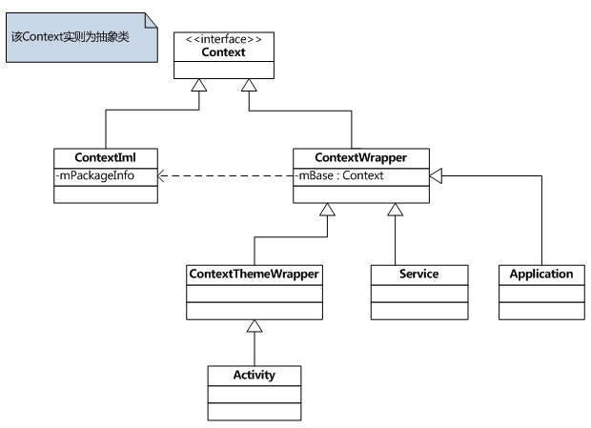
Context类，路径： /frameworks/base/core/Java/android/content/Context.java
说明：抽象类，提供了一组通用的API。
ContextIml类，路径 ：/frameworks/base/core/java/android/app/ContextImpl.java
说明：该Context类的实现类为ContextIml，该类实现了Context类的功能。请注意，该函数的大部分功能都是直接调用。其属性mPackageInfo去完成，这点我们后面会讲到。
ContextWrapper类，路径 ：\frameworks\base\core\java\android\content\ContextWrapper.java
说明：正如其名称一样，该类只是对Context类的一种包装，该类的构造函数包含了一个真正的Context引用，即ContextIml对象。
ContextThemeWrapper类，路径：/frameworks/base/core/java/android/view/ContextThemeWrapper.java
说明：该类内部包含了主题(Theme)相关的接口，即android:theme属性指定的。只有Activity需要主题，Service不需要主题，所以Service直接继承于ContextWrapper类。

什么时候创建Context实例
熟悉了Context的继承关系后，我们接下来分析应用程序在什么情况需要创建Context对象的？应用程序创建Context实例的
情况有如下几种情况：
1、创建Application 对象时， 而且整个App共一个Application对象
2、创建Service对象时
3、创建Activity对象时
因此应用程序App共有的Context数目公式为：
总Context实例个数 = Service个数 + Activity个数 + 1（Application对应的Context实例）
具体创建Context的时机
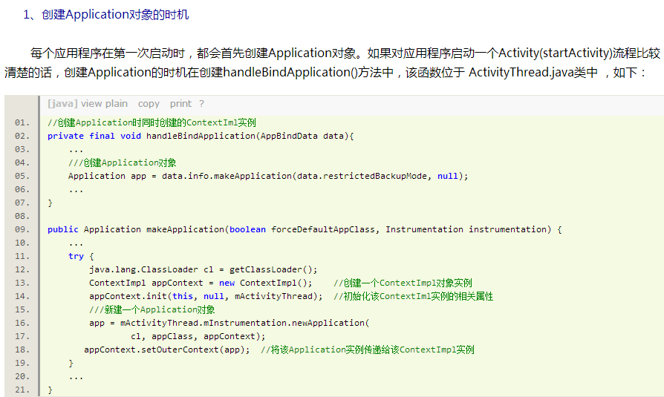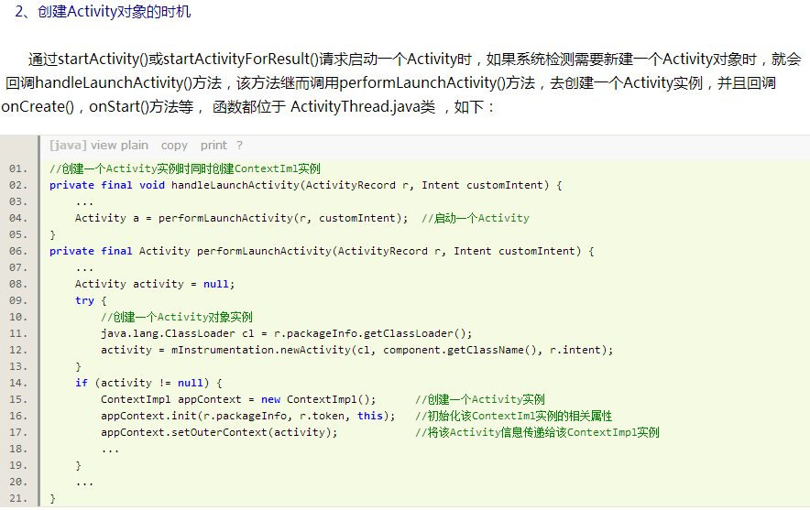
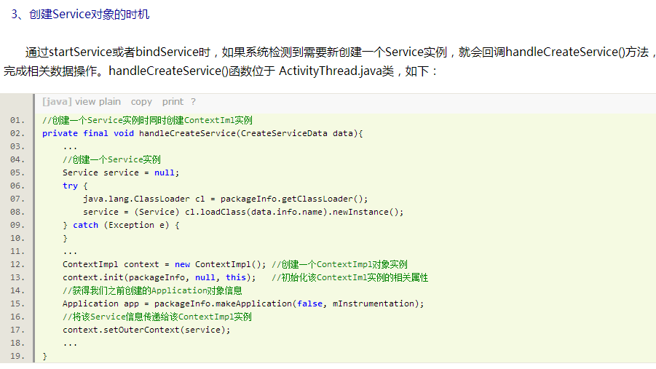

SharedPreferences保存本地配置
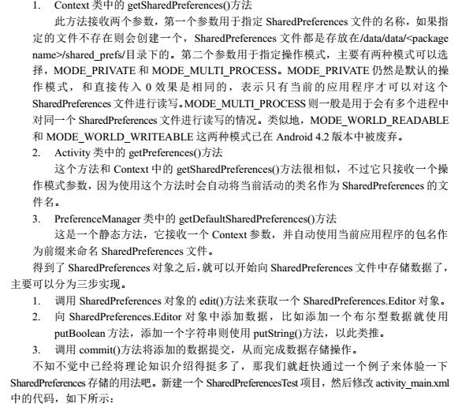
SharedPreferences config0 = getPreferences(MODE_PRIVATE);
SharedPreferences config1 = PreferenceManager.getDefaultSharedPreferences(MainActivity.this);

SharedPreferences config = getSharedPreferences("config", MODE_PRIVATE);
Editor edit = config.edit();
edit.putBoolean("isChecked", isChecked);
edit.remove("username");
edit.commit();
config.getString("password", "");

startActivityForResult、request、resultCode

调用startActivityForResult后，onActivityResult立刻响应
因是在AndroidManifest.xml 中跳转到的页面我自己设置了android:launchMode="singleTask"，因为需要传值的 Activity 不容许设置该属性或者 singleInstance，或只能设为标准模式，不然将在 startActivityForResult()后直接调用 onActivityResult()。
解决办法：去掉跳转到的页面的lanchMode属性即可。
另外，requestCode值必须要大于等于0，不然，startActivityForResult就变成了 startactivity。

请求码的作用
使用startActivityForResult(Intent intent, int requestCode)方法打开新的Activity，我们需要为startActivityForResult()方法传入一个请求码(第二个参数)。请求码的值是根据业务需要由自已设定，用于标识请求来源。例如：一个Activity有两个按钮，点击这两个按钮都会打开同一个Activity，不管是那个按钮打开新Activity，当这个新Activity关闭后，系统都会调用前面Activity的onActivityResult(int requestCode, int resultCode, Intent data)方法。在onActivityResult()方法如果需要知道新Activity是由那个按钮打开的，并且要做出相应的业务处理
case R.id.btn_xuanze:
//得到新打开Activity关闭后返回的数据
//第二个参数为请求码，可以根据业务需求自己编号
startActivityForResult(new Intent(MainActivity.this, ResultActivity.class), 1);
break;
case R.id.btn_xuanze2:
startActivityForResult(new Intent(MainActivity.this, ResultActivity.class), 2)
protected void onActivityResult(int requestCode, int resultCode, Intent data) {
super.onActivityResult(requestCode, resultCode, data);
Bundle bundle = data.getExtras();
String string = bundle.getString("haha");
switch (requestCode) {
case 1:
Toast.makeText(MainActivity.this, string, 1000).show();
break;
case 2:
Toast.makeText(MainActivity.this, string, 1000).show();

public class ResultActivity extends Activity {
//数据是使用Intent返回
Intent intent = new Intent();
//把返回数据存入Intent
intent.putExtra("result", "My name is linjiqin");
//设置返回数据
ResultActivity.this.setResult(RESULT_OK, intent);
//关闭Activity
ResultActivity.this.finish();

结果码的作用
在一个Activity中，可能会使用startActivityForResult()方法打开多个不同的Activity处理不同的业务，当这些新Activity关闭后，系统都会调用前面Activity的onActivityResult(int requestCode, int resultCode, Intent data)方法。为了知道返回的数据来自于哪个新Activity，在onActivityResult()方法中可以这样做(ResultActivity和NewActivity为要打开的新Activity)：

onSaveInstanceState

保存Activity的状态
public void onSaveInstanceState(Bundle outState) {
outState.putString("str", str);
super.onSaveInstanceState(outState);
}

恢复Activity的状态
protected void onRestoreInstanceState(Bundle savedInstanceState) {
super.onRestoreInstanceState(savedInstanceState);
if(savedInstanceState==null) {
return;
}
str=savedInstanceState.getString("str");
}

保存数据（意外被清理的情况下）onRestoreInstanceState和onSaveInstanceState学习
一、打开应用程序，然后使用back按钮回退出来
点击BACK按钮的时候，没有调用onSaveInstanceState的方法，原因在于BACK是用户主动退出需要销毁的，所以就没有进行保存的必要了。
二、启动程序（先前没有启动过），按HOME按钮回到HOME窗口
onCreate
onStart
onResume
onSaveInstanceState
onPause
onStop
当我点击HOME按钮的时候，系统就自动调用了onSaveInstanceState的函数而启动360清除全部内存（模拟内容匮乏的情况），在点击应用程序启动应用。
onCreate
onStart
onRestoreInstanceState
onResume
onSaveInstanceState方法会在什么时候被执行，有这么几种情况：
1、当用户按下HOME键时。
2、长按HOME键，选择运行其他的程序时。
3、按下电源按键（关闭屏幕显示）时。
4、从activity A中启动一个新的activity时。
5、屏幕方向切换时，例如从竖屏切换到横屏时。
总而言之，onSaveInstanceState的调用遵循一个重要原则，即当系统“未经你许可”时销毁了你的activity，则onSaveInstanceState会被系统调用，这是系统的责任
至于onRestoreInstanceState方法，
需要注意的是，onSaveInstanceState方法和onRestoreInstanceState方法“不一定”是成对的被调用的，onRestoreInstanceState被调用的前提是，activity A“确实”被系统销毁了，例如，当正在显示activity A的时候，用户按下HOME键回到主界面，然后用户紧接着又返回到activity A，这种情况下activity A一般不会因为内存的原因被系统销毁，故activity A的onRestoreInstanceState方法不会被执行（ondestroy都不会执行）
这个时候就算是没有id的view都不会消失
另外，onRestoreInstanceState的bundle参数也会传递到onCreate方法中，你也可以选择在onCreate方法中做数据还原
(View要存档必须在xml中要有一个id，否则存不了!!!!!!!!)
原因：

静态导入import static和import的区别
import static静态导入是JDK1.5中的新特性。一般我们导入一个类都用 import com….ClassName;而静态导入是这样：import static com….ClassName.*;这里的多了个static，还有就是类名ClassName后面多了个 .* ，意思是导入这个类里的静态方法。当然，也可以只导入某个静态方法，只要把 .* 换成静态方法名就行了。然后在这个类中，就可以直接用方法名调用静态方法，而不必用ClassName.方法名 的方式来调用。这种方法建议在有很多重复调用的时候使用，如果仅有一到两次调用，不如直接写来的方便
在Java 5中，import语句得到了增强，以便提供甚至更加强大的减少击键次数功能，虽然一些人争议说这是以可读性为代价的。这种新的特性成为静态导入。当你想使用static成员时，可以使用静态导入（在API中的类和你自己的类上，都可以使用该特性）。下面是静态导入前后的代码实例：
在静态导入之前：
import com.zhualaizhuaqu.gift.utils.StrNumUtil;
public class TestStatic {
public static void main(String[] args) {
int a = StrNumUtil.Str2Int("7");
String b = StrNumUtil.getEmptyStr(titleStr, "抓来抓趣");
}
}
在静态导入之后：
import static com.zhualaizhuaqu.gift.utils.StrNumUtil.getEmptyStr;
public class TestStaticImport {
public static void main(String[] args) {
int a = Str2Int("7");
String b = getEmptyStr(titleStr, "抓来抓趣");
}
}

Android工程目录结构

src
顾名思义（src, source code）该文件夹是放项目的源代码的

gen
该 文件夹下面有个R.java文件，R.java是在建立项目时自动生成的，这个文件是只读模式的，不能更改。R.java文件中定义了一个类——R，R类 中包含很多静态类，且静态类的名字都与res中的一个名字对应，即R类定义该项目所有资源的索引。看我们的HelloWorld项目是不是如此，如下图：
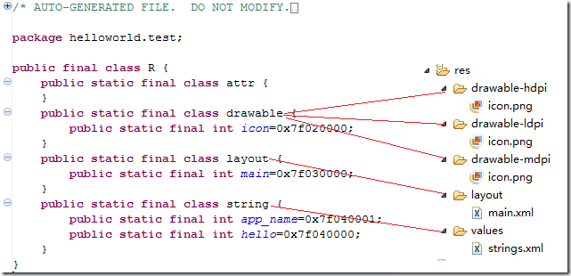
图2、R.java对应res
通过R.java我们可以很快地查找我们需要的资源，另外编绎器也会检查R.java列表中的资源是否被使用到，没有被使用到的资源不会编绎进软件中，这样可以减少应用在手机占用的空间

Android n.n.n
该 文件夹下包含android.jar文件，这是一个Java 归档文件，其中包含构建应用程序所需的所有的Android SDK 库（如Views、Controls）和APIs。通过android.jar将自己的应用程序绑定到Android SDK和Android Emulator，这允许你使用所有Android的库和包，且使你的应用程序在适当的环境中调试。

assets（资产财产）
包含应用系统需要使用到的诸如mp3、视频类的文件

res文件夹（资源）
资源目录，包含你项目中的资源文件并将编译进应用程序。向此目录添加资源时，会被R.java自动记录。

AndroidManifest.xml
项目的总配置文件，记录应用中所使用的各种组件

libs
项目手动导入的jar包，可以是第三方的（需要手动Build），可以是扩展包（support，自动build到Android Private Libraies）

bin
系统运行自动编译的文件，不用管它，系统运行后，apk生成在里边

res/raw和assets的使用

res/raw和assets的相同点：
- 两者目录下的文件在打包后会原封不动的保存在apk包中，不会被编译成二进制。

res/raw和assets的不同点：
1.res/raw中的文件会被映射到R.java文件中，访问的时候直接使用资源ID即R.id.filename；assets文件夹下的文件不会被映射到R.java中，访问的时候需要AssetManager类。
2.res/raw不可以有目录结构，而assets则可以有目录结构，也就是assets目录下可以再建立文件夹

读取文件资源：
1.读取res/raw下的文件资源，通过以下方式获取输入流来进行写操作
InputStream is = getResources().openRawResource(R.raw.filename);
2.读取assets下的文件资源，通过以下方式获取输入流来进行写操作
AssetManager am = null;
am = getAssets();
InputStream is = am.open("filename"); //比如：assetManager.open("yshd-ky-api-1.1.0.js")
getAssets().list("");来获取assets目录下所有文件夹和文件的名称
注意1：Google的Android系统处理Asset有个bug，在AssetManager中不能处理单个超过1MB的文件，不然会报异常，raw没这个限制可以放个4MB的Mp3文件没问题。
注意2：assets 文件夹是存放不进行编译加工的原生文件，即该文件夹里面的文件不会像 xml， java 文件被预编译，可以存放一些图片，html，js, css 等文件。

getFilesDir、getCacheDir、openFileInput

检查是否挂载SD卡
private void existSDcard(){
String state = Environment.getExternalStorageState();//获取SD卡状态
if (Environment.MEDIA_MOUNTED.equals(state)) {
Toast.makeText(MainActivity.this, "有SD卡", Toast.LENGTH_LONG).show();
}
}

通过API获取路径
private void listPath(){
file = Environment.getExternalStorageDirectory();//获取sd卡目录
file2 = getFilesDir(); //app内部存储目录
file3 = getCacheDir(); //app内部存储空间的缓存目录
}
/storage/sdcard1
/data/data/com.example.duxiebendiwenjian/files
/data/data/com.example.duxiebendiwenjian/cache

文件的I/O是存放在/data/data/<package name>/file/filename目录下。
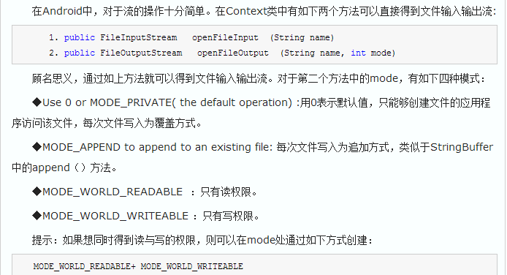
在4.4版本后由于安全问题，mode已经无效，建议使用contentProvider和contentResolver

获取外置内存卡的方法

方法一使用System类（Api<=23）
//内置sd卡路径 String sdcardPath = System.getenv("EXTERNAL_STORAGE");
//内置sd卡路径 String sdcardPath = Environment.getExternalStorageDirectory().getAbsolutePath();
//外置置sd卡路径 String extSdcardPath = System.getenv("SECONDARY_STORAGE");
在Enviroment类的源码中获得sd卡路径其实也是通过 System.getnv() 方法来实现的，如隐藏的方法:
/** {@hide} */
public static File getLegacyExternalStorageDirectory() {
return new File(System.getenv(ENV_EXTERNAL_STORAGE));
}
另外要注意的是，在API 23版本中 SECONDARY_STORAGE 被移除。

方法二通过反射
//is_removable为false时得到的是内置sd卡路径，为true则为外置sd卡路径
private static String getStoragePath(Context mContext, boolean is_removale) {
StorageManager mStorageManager = (StorageManager) mContext.getSystemService(Context.STORAGE_SERVICE);
Class<?> storageVolumeClazz = null;
try {
storageVolumeClazz = Class.forName("android.os.storage.StorageVolume");
Method getVolumeList = mStorageManager.getClass().getMethod("getVolumeList");
Method getPath = storageVolumeClazz.getMethod("getPath");
Method isRemovable = storageVolumeClazz.getMethod("isRemovable");
Object result = getVolumeList.invoke(mStorageManager);
final int length = Array.getLength(result);
for (int i = 0; i < length; i++) {
Object storageVolumeElement = Array.get(result, i);
String path = (String) getPath.invoke(storageVolumeElement);
boolean removable = (Boolean) isRemovable.invoke(storageVolumeElement);
if (is_removale == removable) {
return path;
}
}
} catch (ClassNotFoundException e) {
e.printStackTrace();
} catch (InvocationTargetException e) {
e.printStackTrace();
} catch (NoSuchMethodException e) {
e.printStackTrace();
} catch (IllegalAccessException e) {
e.printStackTrace();
}
return null;
}

播放系统提示音和默认震动
Uri notification = RingtoneManager.getDefaultUri(RingtoneManager.TYPE_NOTIFICATION);
Ringtone r = RingtoneManager.getRingtone((context, notification);
r.play();

((Vibrator) context.getSystemService(Context.VIBRATOR_SERVICE)).vibrate(200);

Notification通知栏

代码
private NotificationManager mNotificationManager;
private NotificationCompat.Builder mBuilder;
int notifyId = 100;
mNotificationManager = (NotificationManager) getSystemService(NOTIFICATION_SERVICE);
Notification notify = mBuilder.build();
notify.flags = Notification.FLAG_ONGOING_EVENT;
//FLAG_ONGOING_EVENT 在顶部常驻， FLAG_AUTO_CANCEL 点击清理
mNotificationManager.notify(notifyId, notify);
private void initNotify(){
//点击的意图ACTION是跳转到Intent
Intent resultIntent = new Intent(this, MainActivity.class);
resultIntent.setFlags(Intent.FLAG_ACTIVITY_SINGLE_TOP);
//创建构造Builder
mBuilder = new NotificationCompat.Builder(this);
//设置通知栏标题
mBuilder.setContentTitle("测试标题")
//设置通知栏显示内容
.setContentText("测试内容")
//设置通知栏点击意图，只能用pendingIntent
PendingIntent pendingIntent = PendingIntent.getActivity(this, 0,resultIntent, PendingIntent.FLAG_UPDATE_CURRENT);
.setContentIntent(pendingIntent)
//通知首次出现在通知栏，带上升动画效果的
.setTicker("测试通知来啦")
//设置通知小ICON
.setSmallIcon(R.drawable.ic_launcher)
//通知产生的时间，会在通知信息里显示
.setWhen(System.currentTimeMillis())
//设置该通知优先级
.setPriority(Notification.PRIORITY_DEFAULT)
//.setNumber(number)//显示数量
//.setAutoCancel(true)//设置这个标志当用户单击面板就可以让通知将自动取消
//ture，设置他为一个正在进行的通知。他们通常是用来表示一个后台任务,用户积极参与(如播放音乐)或以某种方式正在等待,因此占用设备(如一个文件下载,同步操作,主动网络连接)
.setOngoing(false)
//向通知添加声音、闪灯和振动效果，使用defaults属性，可以组合，Notification.DEFAULT_ALL Notification.DEFAULT_SOUND 添加声音 // requires VIBRATE permission
.setDefaults(Notification.DEFAULT_VIBRATE|Notification.DEFAULT_LIGHTS|Notification.DEFAULT_SOUND);
}

自定义布局的写法
Notification notification = new Notification();
notification.tickerText = fileInfo.getFileName();
notification.when = System.currentTimeMillis();
notification.icon = R.drawable.ic_launcher;
notification.flags = Notification.FLAG_ONGOING_EVENT;
Intent intent = new Intent(mContext, MainActivity.class);
PendingIntent pIntent = PendingIntent.getActivity(mContext, 0, intent, 0);
notification.contentIntent = pIntent;

//创建RemoteViews对象
RemoteViews remoteViews = new RemoteViews(mContext.getPackageName(), R.layout.notification_layout);
//设置开始按钮操作
Intent intentStart = new Intent(mContext, MainActivity.class);
intentStart.setAction(DownloadService.ACTION_START);
intentStart.putExtra("fileInfo", fileInfo);
PendingIntent pIntentStart = PendingIntent.getService(mContext, 0, intentStart, 0);
remoteViews.setOnClickPendingIntent(R.id.btStart, pIntentStart);
//设置结束按钮操作
Intent intentStop = new Intent(mContext, MainActivity.class);
intentStop.setAction(DownloadService.ACTION_STOP);
intentStop.putExtra("fileInfo", fileInfo);
PendingIntent pIntentStop = PendingIntent.getService(mContext, 0, intentStop, 0);
remoteViews.setOnClickPendingIntent(R.id.btStop, pIntentStop);
//设置Notification的视图
notification.contentView = remoteViews;

Notification notification = new Notification();
Uri soundUri = Uri.fromFile(new File(path));
notification.sound = soundUri;
long[] vibrates = {0,1000,1000,1000};//等待0，震动1000，等待1000，震动1000.......
notification.vibrate = vibrates;

notification.defaults = Notification.DEFAULT_ALL;//默认的震动声音灯光

//发出通知
mNotificationManager.notify(fileInfo.getId(), notification);

通常驻状态下想要取消
可以通过mNotificationManager.cancle(id),id的值就是notify时传入的值；

PendingIntent
intent英文意思是意图，pending表示即将发生或来临的事情。 PendingIntent这个类用于处理即将发生的事情。比如在通知Notification中用于跳转页面，但不是马上跳转。 Intent 是及时启动，intent 随所在的activity 消失而消失。
PendingIntent 可以看作是对intent的包装，通常通过getActivity,getBroadcast ,getService来得到pendingintent的实例，分别对应着Intent的3个行为，跳转到一个activity组件、打开一个广播组件和打开一个服务组件。当前activity并不能马上启动它所包含的intent,而是在外部执行 pendingintent时，调用intent的。正由于pendingintent中 保存有当前App的Context，使它赋予外部App一种能力，使得外部App可以如同当前App一样的执行pendingintent里的 Intent， 就算在执行时当前App已经不存在了，也能通过存在pendingintent里的Context照样执行Intent。另外还可以处理intent执行后的操作。常和alermanger 和notificationmanager一起使用。
Intent一般是用作Activity、Sercvice、BroadcastReceiver之间传递数据，而Pendingintent，一般用在 Notification上，可以理解为延迟执行的intent，PendingIntent是对Intent一个包装。
PendingIntent.getActivity(context, 0, notificationIntent, flag);
当使用FLAG_UPDATE_CURRENT时：
FLAG_UPDATE_CURRENT会更新之前PendingIntent的消息，比如，你推送了消息1，并在其中的Intent中putExtra了一个值“ABC”，在未点击该消息前，继续推送第二条消息，并在其中的Intent中putExtra了一个值“CBA”，好了，这时候，如果你单击消息1或者消息2，你会发现，他俩个的Intent中读取过来的信息都是“CBA”，就是说，第二个替换了第一个的内容
当使用FLAG_CANCEL_CURRENT时：
依然是上面的操作步骤，这时候会发现，点击消息1时，没反应，第二条可以点击。导致上面两个问题的原因就在于第二个参数requestCode，当requestCode值一样时，后面的就会对之前的消息起作用，所以为了避免影响之前的消息，requestCode每次要设置不同的内容。

popupWindow

设置基本的view
public class MPoPuWindow extends PopupWindow implements OnClickListener {
public Context mContext;
private Type type;
public Activity mActivity;
private File file;
private Uri ImgUri;
private TextView mTakePhoto, mAlbumPhoto, mCancel;
public MPoPuWindow(Context context, Activity mActivity) {
initView(context);
this.mActivity = mActivity;
}
private void initView(Context mContext) {
this.mContext = mContext;
View v = LayoutInflater.from(mContext).inflate(R.layout.activity_popu, null);
setContentView(v);
mTakePhoto = (TextView) v.findViewById(R.id.photo_take);
mAlbumPhoto = (TextView) v.findViewById(R.id.photo_album);
mCancel = (TextView) v.findViewById(R.id.photo_cancel);
mTakePhoto.setOnClickListener(this);
mAlbumPhoto.setOnClickListener(this);
mCancel.setOnClickListener(this);
// 设置SelectPicPopupWindow弹出窗体的宽
setWidth(ViewGroup.LayoutParams.MATCH_PARENT);
// 设置SelectPicPopupWindow弹出窗体的高
setHeight(ScreenUtils.getScreenHeight(mContext));
// 设置SelectPicPopupWindow弹出窗体可点
setTouchable(true);
setFocusable(true);
setOutsideTouchable(true);
// 刷新状态
update();
// 设置SelectPicPopupWindow弹出窗体动画效果
this.setAnimationStyle(R.style.popuwindow_from_bottom);
// 实例化一个ColorDrawable颜色为半透明
ColorDrawable dw = new ColorDrawable(0x50000000);
// 设置SelectPicPopupWindow弹出窗体的背景
setBackgroundDrawable(dw);
//设置touch事件，点击外部消失
setTouchInterceptor(new OnTouchListener() {
@Override
public boolean onTouch(View arg0, MotionEvent arg1) {
if (arg1.getAction() == MotionEvent.ACTION_OUTSIDE) {
dismiss();
return true;
}
return false;
}
});
}
/**
* 显示popwindow
*/
public void showPopupWindow(View parent) {
if (!isShowing()) {
showAtLocation(parent, Gravity.NO_GRAVITY, 0, ScreenUtils.getScreenHeight(mContext));
} else {
//dismiss();
}
}

设置动画效果
setAnimationStyle(R.style.dir_popupWindow_anim);
<style name="dir_popupWindow_anim">
<item name="android:windowEnterAnimation">@anim/slide_up</item>
<item name="android:windowExitAnimation">@anim/slide_down</item>
</style>
<?xml version="1.0" encoding="utf-8"?>
<set xmlns:android="http://schemas.android.com/apk/res/android" >
<translate
android:duration="200"
android:fromXDelta="0"
android:fromYDelta="100%"
android:toXDelta="0"
android:toYDelta="0" />
</set>

放置位置
正上方
int[] location = new int[2];
button.getLocationOnScreen(location);
mDirPopupWindow.showAtLocation(button, Gravity.NO_GRAVITY,
location[0] + button.getWidth() / 2 - mDirPopupWindow.getWidth() / 2,
location[1] - mDirPopupWindow.getHeight());
正左方
int[] location = new int[2];
button.getLocationOnScreen(location);
mDirPopupWindow.showAtLocation(button, Gravity.NO_GRAVITY,
location[0] - mDirPopupWindow.getWidth(),
location[1] + button.getHeight() / 2 - mDirPopupWindow.getHeight() / 2);
正右方
int[] location = new int[2];
button.getLocationOnScreen(location);
mDirPopupWindow.showAtLocation(button, Gravity.NO_GRAVITY,
location[0] + button.getWidth(),
location[1] + button.getHeight() / 2 - mDirPopupWindow.getHeight() / 2);
正下方
int[] location = new int[2];
button.getLocationOnScreen(location);
mDirPopupWindow.showAtLocation(button, Gravity.NO_GRAVITY,
location[0] + button.getWidth() / 2 - mDirPopupWindow.getWidth() / 2,
location[1] + button.getHeight());
showAsDropDown处于父控件的正下方
当父控件在最下方时，处于父控件的正上方mDirPopupWindow.showAsDropDown(button, 0, 0);

Handler机制原理

概述
andriod提供了Handler 和 Looper 来满足线程间的通信。Handler先进先出原则。Looper类用来管理特定线程内对象之间的消息交换(MessageExchange)。
1)Looper: 一个线程可以产生一个Looper对象，由它来管理此线程里的MessageQueue(消息队列)。
2)Handler: 你可以构造Handler对象来与Looper沟通，以便push新消息到MessageQueue里;或者接收Looper从Message Queue取出)所送来的消息。
3) Message Queue(消息队列):用来存放线程放入的消息。
- 线程：UIthread 通常就是main thread，而Android启动程序时会替它建立一个MessageQueue。

Handler初始化使用Looper需要在主线程，相关注意
handler初始化的时候会使用一个looper，这个looper在子线程中没有，所以子线程不能初始化handler，
handler = new Handler(){}；(错误！！！！)
当然也可以给handler传递一个主线程的looper，那么就可以初始化
handler = new Handler(Looper.getMainLooper()){}；(正确)

Handler创建消息
每一个消息都需要被指定的Handler处理，通过Handler创建消息便可以完成此功能。Android消息机制中引入了消息池。Handler创建消息时首先查询消息池中是否有消息存在，如果有直接从消息池中取得，如果没有则重新初始化一个消息实例。使用消息池的好处是：消息不被使用时，并不作为垃圾回收，而是放入消息池，可供下次Handler创建消息时使用。消息池提高了消息对象的复用，减少系统垃圾回收的次数。消息的创建流程如图所示。
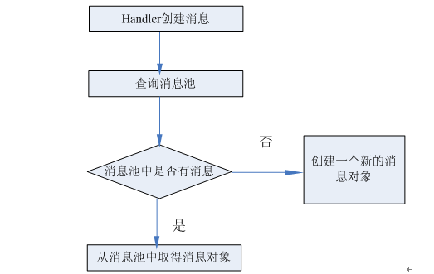

Handler发送消息
UI主线程初始化时会通过ThreadLocal创建一个Looper，该Looper与UI主线程一一对应。使用ThreadLocal的目的是保证每一个线程只创建唯一一个Looper。Handler初始化的时候直接获取已创建的Looper。Looper初始化的时候会创建一个消息队列MessageQueue。至此，主线程、消息循环、消息队列之间的关系是1:1:1。
Handler、Looper、MessageQueue的初始化流程如图所示:
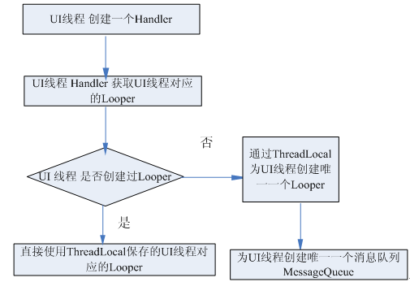
Hander持有对UI主线程消息队列MessageQueue和消息循环Looper的引用，子线程可以通过Handler将消息发送到UI线程的消息队列MessageQueue中。

Handler处理消息
UI主线程通过Looper循环查询消息队列UI_MQ，当发现有消息存在时会将消息从消息队列中取出。首先分析消息，通过消息的参数判断该消息对应的Handler，然后将消息分发到指定的Handler进行处理。子线程通过Handler、Looper与UI主线程通信的流程如图所示。
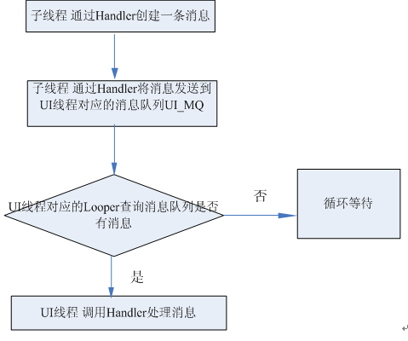

制作欢迎界面使用sendEmptyMessageDelayed
public class WelcomeActivity extends Activity{
private boolean isgo = true;//是否继续执行handle里的跳转
private Handler handler = new Handler(){
public void handleMessage(android.os.Message msg) {
if (isgo) {
startActivity(new Intent(WelcomeActivity.this, MainActivity.class));
finish();
}
}
};
@Override
protected void onCreate(Bundle savedInstanceState) {
super.onCreate(savedInstanceState);
setContentView(R.layout.activity_welcome);
Button button = (Button) findViewById(R.id.btn);
button.setOnClickListener(new OnClickListener() {
@Override
public void onClick(View v) {
isgo = false;
startActivity(new Intent(WelcomeActivity.this, MainActivity.class));
finish();
}
});
handler.sendEmptyMessageDelayed(0, 3000);
}
@Override
public void onBackPressed() {
super.onBackPressed();
isgo = false;
}
}

使用handler.post()方法，不会执行handleMessage()方法
我们来看下post的源码吧：
public final boolean post(Runnable r){
return sendMessageDelayed(getPostMessage(r), 0);
}
......
public final boolean sendMessageDelayed(Message msg, long delayMillis) {
if (delayMillis < 0) {
delayMillis = 0;
}
return sendMessageAtTime(msg, SystemClock.uptimeMillis() + delayMillis);
}
......
private final Message getPostMessage(Runnable r) {
Message m = Message.obtain();
m.callback = r;
return m;
}
在这个方法中将消息的callback字段的值指定为传入的Runnable对象。咦？这个callback字段看起来有些眼熟啊，喔！在Handler的dispatchMessage()方法中原来有做一个检查，如果Message的callback等于null才会去调用handleMessage()方法，否则就调用handleCallback()方法
所以使用handler.post()方法，不会执行初始化handler时，里面的handleMessage()方法

用Post在子线程里操作主线程

Post基本用法
new Thread(){
public void run() {
mHandler.post(new Runnable()
@Override
public void run() {
tv.setText(text);
}
});
}
}.start();

延迟1s执行这个Runnable
postDelayed(this, 1000);

Activity.runOnUiThread
runOnUiThread(new Runnable() {
@Override
public void run() {
tv.setText(text);
}
});

View.post
tv.post(new Runnable() {
@Override
public void run() {
tv.setText(text);
}
});

使用Post的分析Handler机制
从表面上来看，给post方法传了个Runnable，像是开了个子线程，可是在子线程里并不能更新UI啊，那么问题来了，这是怎么个情况呢？带着这个疑惑，来翻翻Handler的源码：

Handler源码
public final boolean sendEmptyMessage(int what) {
return sendEmptyMessageDelayed(what, 0);
}
public final boolean sendEmptyMessageDelayed(int what, long delayMillis) {
Message msg = Message.obtain();
msg.what = what;
return sendMessageDelayed(msg, delayMillis);
}
将我们传入的参数封装成了一个消息，然后调用sendMessageDelayed
public final boolean sendMessageDelayed(Message msg, long delayMillis) {
if (delayMillis < 0) {
delayMillis = 0;
}
return sendMessageAtTime(msg, SystemClock.uptimeMillis() + delayMillis);
}
public boolean sendMessageAtTime(Message msg, long uptimeMillis) {
MessageQueue queue = mQueue;
if (queue == null) {
RuntimeException e = new RuntimeException(this + " sendMessageAtTime() called with no mQueue");
Log.w("Looper", e.getMessage(), e);
return false;
}
return enqueueMessage(queue, msg, uptimeMillis);
}

再来看post()
public final boolean post(Runnable r) {
return sendMessageDelayed(getPostMessage(r), 0);//getPostMessage方法是两种发送消息的不同之处
}
方法只有一句，内部实现和普通的sendMessage是一样的，但是只有一点不同,那就是 getPostMessage(r) 这个方法：
private static Message getPostMessage(Runnable r) {
Message m = Message.obtain();
m.callback = r;
return m;
}
这个方法我们发现也是将我们传入的参数封装成了一个消息，只是这次是m.callback = r,刚才是msg.what=what,至于Message的这些属性就不看了，看到这里，我们只是知道了post和sendMessage原理都是封装成Message，但是还是不清楚Handler的整个机制是什么样子，继续探究下去。

Android消息机制
刚才看到那两个方法到最终都调用了sendMessageAtTime
public boolean sendMessageAtTime(Message msg, long uptimeMillis) {
MessageQueue queue = mQueue;
if (queue == null) {
RuntimeException e = new RuntimeException(this + " sendMessageAtTime() called with no mQueue");
Log.w("Looper", e.getMessage(), e);
return false;
}
return enqueueMessage(queue, msg, uptimeMillis);
}
这个方法又调用了 enqueueMessage，看名字应该是把消息加入队列的意思，点进去看下：
private boolean enqueueMessage(MessageQueue queue, Message msg, long uptimeMillis) {
msg.target = this;
if (mAsynchronous) {
msg.setAsynchronous(true);
}
return queue.enqueueMessage(msg, uptimeMillis);
}
mAsynchronous这个异步有关的先不管，继续将参数传给了queue的enqueueMessage方法，至于那个msg的target的赋值我们后面再看，现在继续进入MessageQueue类的enqueueMessage方法，方法较长，我们看看关键的几行：
Message prev;
for (;;) {
prev = p;
p = p.next;
if (p == null || when < p.when) {
break;
}
if (needWake && p.isAsynchronous()) {
needWake = false;
}
}
msg.next = p; // invariant: p == prev.next
prev.next = msg;
果然像方法名说的一样，一个无限循环将消息加入到消息队列中（链表的形式）,但是有放就有拿，这个消息怎样把它取出来呢？翻看MessageQueue的方法，我们找到了next()，代码太长，不赘述，我们知道它是用来把消息取出来的就行了。不过这个方法是在什么地方调用的呢，不是在Handler中，我们找到了Looper这个关键人物，我叫他环形使者，专门负责从消息队列中拿消息，关键代码如下：
for (;;) {
Message msg = queue.next(); // might block
...
msg.target.dispatchMessage(msg);
...
msg.recycleUnchecked();
}
简单明了，我们看到了我们刚才说的msg.target，刚才在Handler中赋值了msg.target=this，所以我们来看Handler中的dispatchMessage：
public void dispatchMessage(Message msg) {
if (msg.callback != null) {
handleCallback(msg);
} else {
if (mCallback != null) {
if (mCallback.handleMessage(msg)) {
return;
}
}
handleMessage(msg);
}
}
- msg的callback不为空，调用handleCallback方法（message.callback.run()）
- mCallback不为空，调用mCallback.handleMessage(msg)
- 最后如果其他都为空，执行Handler自身的 handleMessage(msg) 方法
msg的callback应该已经想到是什么了，就是我们通过Handler.post(Runnable r)传入的Runnable的run方法，这里就要提提java基础了，直接调用线程的run方法相当于是在一个普通的类调用方法，还是在当前线程执行，并不会开启新的线程。所以到了这里，我们解决了开始的疑惑，为什么在post中传了个Runnable还是在主线程中可以更新UI。继续看如果msg.callback为空的情况下的mCallback，这个要看看构造方法：
1.
public Handler() {
this(null, false);
}
2.
public Handler(Callback callback) {
this(callback, false);
}
3.
public Handler(Looper looper) {
this(looper, null, false);
}
4.
public Handler(Looper looper, Callback callback) {
this(looper, callback, false);
}
5.
public Handler(boolean async) {
this(null, async);
}
6.
public Handler(Callback callback, boolean async) {
if (FIND_POTENTIAL_LEAKS) {
final Class<? extends Handler> klass = getClass();
if ((klass.isAnonymousClass() || klass.isMemberClass() || klass.isLocalClass()) &&
(klass.getModifiers() & Modifier.STATIC) == 0) {
Log.w(TAG, "The following Handler class should be static or leaks might occur: " +
klass.getCanonicalName());
}
}
mLooper = Looper.myLooper();
if (mLooper == null) {
throw new RuntimeException(
"Can't create handler inside thread that has not called Looper.prepare()");
}
mQueue = mLooper.mQueue;
mCallback = callback;
mAsynchronous = async;
}
7.
public Handler(Looper looper, Callback callback, boolean async) {
mLooper = looper;
mQueue = looper.mQueue;
mCallback = callback;
mAsynchronous = async;
}
具体的实现就只有最后两个，已经知道mCallback是怎么来的了，在构造方法中传入就行。最后如果这两个回调都为空的话就执行Handler自身的handleMessage(msg)方法，也就是我们熟知的新建Handler重写的那个handleMessage方法。
Looper
看到了这里有一个疑惑，那就是我们在新建Handler的时候并没有传入任何参数，也没有哪里显示调用了Looper有关方法，那Looper的创建以及方法调用在哪里呢？其实这些东西Android本身已经帮我们做了，在程序入口ActivityThread的main方法里面我们可以找到：
public static void main(String[] args) {
...
Looper.prepareMainLooper();
...
Looper.loop();
...
}
总结
- 已经大概梳理了一下Handler的消息机制，以及post方法和我们常用的sendMessage方法的区别。来总结一下，主要涉及四个类Handler、Message、MessageQueue、Looper：
- 新建Handler，通过sendMessage或者post发送消息，Handler调用sendMessageAtTime将Message交给MessageQueue
- MessageQueue.enqueueMessage方法将Message以链表的形式放入队列中
- Looper的loop方法循环调用MessageQueue.next()取出消息，并且调用Handler的dispatchMessage来处理消息
- 在dispatchMessage中，分别判断msg.callback、mCallback也就是post方法或者构造方法传入的不为空就执行他们的回调，如果都为空就执行我们最常用重写的handleMessage

最后谈谈handler的内存泄露问题
再来看看我们的新建Handler的代码：
private Handler mHandler = new Handler() {
@Override
public void handleMessage(Message msg) {
...
}
};
当使用内部类（包括匿名类）来创建Handler的时候，Handler对象会隐式地持有Activity的引用。而Handler通常会伴随着一个耗时的后台线程一起出现，这个后台线程在任务执行完毕后发送消息去更新UI。然而，如果用户在网络请求过程中关闭了Activity，正常情况下，Activity不再被使用，它就有可能在GC检查时被回收掉，但由于这时线程尚未执行完，而该线程持有Handler的引用（不然它怎么发消息给Handler？），这个Handler又持有Activity的引用，就导致该Activity无法被回收（即内存泄露），直到网络请求结束。
另外，如果执行了Handler的postDelayed()方法，那么在设定的delay到达之前，会有一条MessageQueue -> Message -> Handler -> Activity的链，导致你的Activity被持有引用而无法被回收。
解决方法之一，使用弱引用：
static class MyHandler extends Handler {
WeakReference<Activity > mActivityReference;
MyHandler(Activity activity) {
mActivityReference= new WeakReference<Activity>(activity);
}
@Override
public void handleMessage(Message msg) {
final Activity activity = mActivityReference.get();
if (activity != null) {
mImageView.setImageBitmap(mBitmap);
}
}
}

音频播放（MediaPlayer和SoundPool）

使用MediaPlayer播放音频

从资源文件中播放
通过Creat方式：
MediaPlayer player = new MediaPlayer.create(this,R.raw.test);
player.start();//不用prepare,又因为creat()中已经prepare()
通过设置数据源的方式：
player.setDataSource(MainActivity.this, Uri.parse("android.resource://" + getPackageName() + "/" + R.raw.test))
player.prepare();
player.start();

从文件系统（内存卡）播放
String path = Environment.getExternalStorageDirectory() + "/mediademo.mp3";
player.setDataSource(path);
player.prepare();
player.start();

从网络播放
通过URI的方式:
String path = "http://**************.mp3"; //这里给一个歌曲的网络地址就行了
Uri uri = Uri.parse(path);
MediaPlayer player = new MediaPlayer.create(this,uri);
player.start();
通过设置数据源的方式：
MediaPlayer player = new MediaPlayer();
String path = "http://**************.mp3"; //这里给一个歌曲的网络地址就行了
player.setDataSource(path);
player.prepare();
player.start();
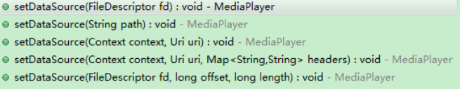

结束播放
@Override
protected void onPause() {
super.onPause();
if(player!=null){
isplay = false;
player.pause();//假如视频在播放，则暂停
}
}

SoundPool播放raw文件夹里的提示音
private void initSoundPool() {
poolMap = new HashMap<String, Integer>();
/** 创建一个SoundPool（构造函数）
SoundPool(int maxStream, int streamType, int srcQuality)
maxStream —— 同时播放的流的最大数量
streamType —— 流的类型，一般为STREAM_MUSIC(具体在AudioManager类中列出)
srcQuality —— 采样率转化质量，当前无效果，使用0作为默认值*/
sndPool = new SoundPool(4, AudioManager.STREAM_MUSIC, 0);
/** 加载音频资源
int load(Context context, int resId, int priority)
一个SoundPool能同时管理多个音频，所以可以通过多次调用load函数来记载，
如果记载成功将返回一个非0的soundID，用于播放时指定特定的音频
API中指出，其中的priority参数目前没有效果，建议设置为1*/
poolMap.put("openmouth", sndPool.load(this, R.raw.cloudwalk_detection_mouth_open, 1));
poolMap.put("turnleft", sndPool.load(this, R.raw.cloudwalk_detection_yaw_left, 1));
poolMap.put("turnright", sndPool.load(this, R.raw.cloudwalk_detection_yaw_right, 1));
}
switch (v.getId()) {
case R.id.openmouth:
/** 播放控制
有以下几个函数可用于控制播放：
final int play(int soundID, float leftVolume, float rightVolume, int priority, int loop, float rate)
播放指定音频的音效，并返回一个streamID。
leftVolume、rightVolume左右声道音量，默认1.0f；
priority —— 流的优先级，值越大优先级高，
loop —— 循环播放的次数，0为值播放一次，-1为无限循环，其他值为播放loop+1次
rate —— 播放的速率，范围0.5-2.0(0.5为一半速率，1.0为正常速率，2.0为两倍速率)*/
sndPool.play(poolMap.get("openmouth"), 1.0f, 1.0f, 1, 0, 1.0f);
break;
case R.id.turnleft:
sndPool.play(poolMap.get("turnleft"), 1.0f, 1.0f, 1, 0, 1.0f);
break;
case R.id.turnright:
sndPool.play(poolMap.get("turnright"), 1.0f, 1.0f, 1, 0, 1.0f);
break;
default: break; }

SoundPool工具类
public class SoundPlayUtils {
// SoundPool对象
public static SoundPool mSoundPlayer;
public static SoundPlayUtils soundPlayUtils;
static Context mContext;

/**
* 初始化
*/
public static SoundPlayUtils init(Context context) {
if (soundPlayUtils == null) {
soundPlayUtils = new SoundPlayUtils();
mContext = context;
mSoundPlayer = new SoundPool(4, AudioManager.STREAM_MUSIC, 0);
mSoundPlayer.load(mContext, R.raw.jinbishake, 1);
}
return soundPlayUtils;
}

/**
* 播放声音
*/
public static void play(int soundID) {
if (mSoundPlayer != null) {
mSoundPlayer.play(soundID, 1.0f, 1.0f, 1, 0, 1.0f);
}
}

/**
* 在Activity的onDestory方法中调用
*/
public static void destoryPlayer() {
soundPlayUtils = null;
mSoundPlayer = null;
}
}

视频播放VideoView
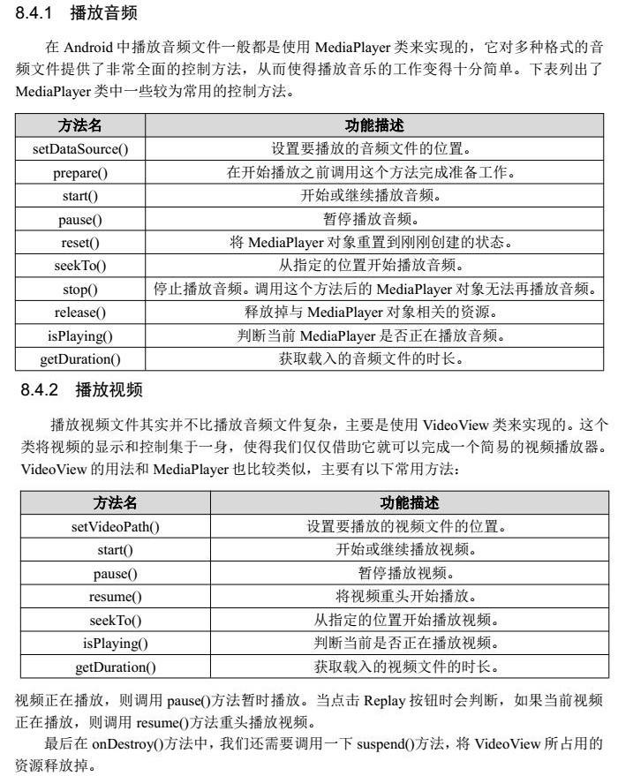
videoView = (VideoView) findViewById(R.id.videoview);
videoView.setOnTouchListener(this);
videoView.setVideoPath(dataPath);
//String videoPath = "android.resource://" + this.getPackageName() + "/" + R.raw.intro_video;
//videoView.setVideoURI(Uri.parse(videoPath);
videoView.start();

@Override
public boolean onTouch(View v, MotionEvent event) {
getSurfaceHW(videoView);
if (isplay) {
mediaPause();
}else {
mediaRe();
}
return false;
}

要实现video在容器里全屏，需重新videoview的onMeasure方法
@Override
protected void onMeasure(int widthMeasureSpec, int heightMeasureSpec) {
//下面的代码是让视频的播放的长宽是根据你设置的参数来决定
int width = getDefaultSize(mVideoWidth, widthMeasureSpec);
int height = getDefaultSize(mVideoHeight, heightMeasureSpec);
setMeasuredDimension(width, height);
}

确保VideoView全屏且尽量不拉伸
@Override
protected void onMeasure(int widthMeasureSpec, int heightMeasureSpec) {
int w = MeasureSpec.getSize(widthMeasureSpec);
setMeasuredDimension(w, (int) (w / 0.56f));
}

MediaPlayer

概述
mediaPlayer = MediaPlayer.create(this, R.raw.test);
1.在初始化MediaPlayer时，通过create方法设置数据源。则不能写MediaPlayer.prepare()方法，这时，会报错。
2.如果是使用MediaPlayer构造函数初始化MediaPlayer，然后通过setDataSource方法设置数据源时，就需要在start（）之前，使用MediaPlayer.prepare()方法，对数据源进行一次编译。能够避免出现（-38,0）这种错误。

奇怪的例子
/**
* 该实例中使用MediaPlayer完成播放，同时界面使用SurfaceView来实现
* 这里我们实现MediaPlayer中很多状态变化时的监听器
* 使用Mediaplayer时，也可以使用MediaController类，但是需要实现MediaController.mediaController接口
* 实现一些控制方法。
* 然后，设置controller.setMediaPlayer(),setAnchorView(),setEnabled(),show()就可以了，这里不再实现
* @author Administrator
*/
public class MainActivity extends Activity implements OnCompletionListener,OnErrorListener,OnInfoListener,
OnPreparedListener, OnSeekCompleteListener,OnVideoSizeChangedListener,SurfaceHolder.Callback,OnClickListener{
private Display currDisplay;
private SurfaceView surfaceView;
private SurfaceHolder holder;
private MediaPlayer player;
private int vWidth,vHeight;
private boolean isplay = true;
private static String DEFAULT_MEDIA_PATH = Environment.getExternalStorageDirectory().getPath()+"/mv.mp4";
private String dataPath = DEFAULT_MEDIA_PATH;
@Override
protected void onCreate(Bundle savedInstanceState) {
super.onCreate(savedInstanceState);
setContentView(R.layout.activity_main);
surfaceView = (SurfaceView) findViewById(R.id.surfaceview);
//给SurfaceView添加CallBack监听
holder = surfaceView.getHolder();
holder.addCallback(this);
//为了可以播放视频或者使用Camera预览，我们需要指定其Buffer类型
//holder.setType(SurfaceHolder.SURFACE_TYPE_PUSH_BUFFERS);
//下面开始实例化MediaPlayer对象
player = new MediaPlayer();
player.setOnCompletionListener(this);
player.setOnErrorListener(this);
player.setOnInfoListener(this);
player.setOnPreparedListener(this);
player.setOnSeekCompleteListener(this);
player.setOnVideoSizeChangedListener(this);
//然后指定需要播放文件的路径，初始化MediaPlayer
try {
player.setDataSource(dataPath);
} catch (Exception e) {
e.printStackTrace();
}
//然后，我们取得当前Display对象
currDisplay = this.getWindowManager().getDefaultDisplay();
surfaceView.setOnClickListener(this);
}
@Override
public void surfaceCreated(SurfaceHolder holder) {
//当SurfaceView中的Surface被创建的时候被调用
//在这里我们指定MediaPlayer在当前的Surface中进行播放
player.setDisplay(holder);
//在指定了MediaPlayer播放的容器后，我们就可以使用prepare或者prepareAsync来准备播放了
try {
player.prepare();
player.setLooping(true);//循环播放
} catch (Exception e) {
e.printStackTrace();
}
}
@Override
public void surfaceChanged(SurfaceHolder holder, int format, int width,
int height) {
// 当Surface尺寸等参数改变时触发
}
@Override
public void surfaceDestroyed(SurfaceHolder holder) {
// 当SurfaceView中的Surface被销毁的时候被调用
if(player!=null){
player.stop();//假如视频在播放，则停止
player.release();
player = null;
}
}
@Override
public void onVideoSizeChanged(MediaPlayer mp, int width, int height) {
//当video大小改变时触发
//这个方法在设置player的source后至少触发一次
}
@Override
public void onSeekComplete(MediaPlayer mp) {
// seek操作完成时触发
}
@Override
public void onPrepared(MediaPlayer mp) {
// 当prepare完成后，该方法触发，在这里我们播放视频
vWidth = player.getVideoWidth();
vHeight = player.getVideoHeight();
if (vWidth > currDisplay.getWidth() || vHeight > currDisplay.getHeight()) {
//如果video的宽或者高超出了当前屏幕的大小，则要进行缩放
float wRatio = (float)vWidth/(float)currDisplay.getWidth();
float hRatio = (float)vHeight/(float)currDisplay.getHeight();
//选择大的一个进行缩放
float ratio = Math.max(wRatio, hRatio);
vWidth = (int)Math.ceil((float)vWidth/ratio);
vHeight = (int)Math.ceil((float)vHeight/ratio);
//还有一种情况，万一是在电视上边放，视频本身大小小于屏幕的情况
//设置surfaceView的布局参数
surfaceView.setLayoutParams(new RelativeLayout.LayoutParams(vWidth, vHeight));
}
//然后开始播放视频
player.start();
}
@Override
public boolean onInfo(MediaPlayer mp, int what, int extra) {
// 当一些特定信息出现或者警告时触发
switch(what){
case MediaPlayer.MEDIA_INFO_BAD_INTERLEAVING:
break;
case MediaPlayer.MEDIA_INFO_METADATA_UPDATE:
break;
case MediaPlayer.MEDIA_INFO_VIDEO_TRACK_LAGGING:
break;
case MediaPlayer.MEDIA_INFO_NOT_SEEKABLE:
break;
}
return false;
}
@Override
public boolean onError(MediaPlayer mp, int what, int extra) {
switch (what) {
case MediaPlayer.MEDIA_ERROR_SERVER_DIED:
break;
case MediaPlayer.MEDIA_ERROR_UNKNOWN:
break;
default:
break;
}
return false;
}
@Override
public void onCompletion(MediaPlayer mp) {
// TODO Auto-generated method stub
// 当MediaPlayer播放完成后触发
}
@Override
protected void onPause() {
// TODO Auto-generated method stub
super.onPause();
mediaStop();
}
@Override
protected void onDestroy() {
// TODO Auto-generated method stub
super.onDestroy();

}
//视频停止播放
private void mediaStop(){
if(player!=null){
player.stop();//假如视频在播放，则停止
player.release();
player = null;
}
}

//视频暂停播放
private void mediaPause(){
if(player!=null){
isplay = false;
player.pause();//假如视频在播放，则暂停
}
}
//视频继续播放
private void mediaRe(){
if(player!=null){
isplay = true;
player.start();//假如视频在播放，则暂停
}
}
@Override
public void onClick(View v) {
if (isplay) {
mediaPause();
}else {
mediaRe();
}
}
}

MediaPlayer +ViewPager+surfaceView
public class MainActivity extends Activity implements SurfaceHolder.Callback, OnPreparedListener{
private ViewPager mViewPager;
private List<View> views;
private SurfaceHolder holder1, holder2, holder3;
private MediaPlayer player;
private String Path;
@Override
protected void onCreate(Bundle savedInstanceState) {
super.onCreate(savedInstanceState);
setContentView(R.layout.activity_main);
mViewPager = (ViewPager) findViewById(R.id.viewpager);
views = new ArrayList<>();
View view1 = getLayoutInflater().inflate(R.layout.welcome_one, null);
View view2 = getLayoutInflater().inflate(R.layout.welcome_two, null);
View view3 = getLayoutInflater().inflate(R.layout.welcome_three, null);
SurfaceView sf1 = (SurfaceView) view1.findViewById(R.id.sf1);
SurfaceView sf2 = (SurfaceView) view2.findViewById(R.id.sf2);
SurfaceView sf3 = (SurfaceView) view3.findViewById(R.id.sf3);
views.add(view1); views.add(view2); views.add(view3);
holder1 = sf1.getHolder(); holder2 = sf2.getHolder(); holder3 = sf3.getHolder();
holder1.addCallback(this); holder2.addCallback(this); holder3.addCallback(this);
mViewPager.setAdapter(new MyAdapter());
}
/**
//使用raw文件夹里的文件
private void playerSetData(int id){
try {
player.setDataSource(MainActivity.this, Uri.parse("android.resource://" + getPackageName() + "/" + id));
} catch (IOException e) {
e.printStackTrace();
}
}
@Override
public void surfaceCreated(SurfaceHolder holder) {
...
playerSetData(R.raw.yq1);//使用raw文件夹里的文件
...
*/
@Override
public void surfaceCreated(SurfaceHolder holder) {
player = new MediaPlayer();
player.setDisplay(holder); // 设置播放在surfaceview上
player.setOnPreparedListener(this);
player.setLooping(true);
if (holder1.equals(holder)) {
Path = Environment.getExternalStorageDirectory().getPath()+ "/yiquan1.mp4";
}
if (holder2.equals(holder)) {
Path = Environment.getExternalStorageDirectory().getPath()+ "/mv.avi";
}
if (holder3.equals(holder)) {
Path = Environment.getExternalStorageDirectory().getPath()+ "/yiquan3.mp4";
}
try {
player.setDataSource(Path); // 设置文件的路径
player.prepare(); // 准备播放
} catch (IllegalArgumentException e) {
e.printStackTrace();
} catch (IllegalStateException e) {
e.printStackTrace();
} catch (IOException e) {
e.printStackTrace();
}
}
@Override
public void surfaceChanged(SurfaceHolder holder, int format, int width, int height) {
}
@Override
public void surfaceDestroyed(SurfaceHolder holder) {
}
@Override
public void onPrepared(MediaPlayer mp) {
mp.start(); //开始播放
}
class MyAdapter extends PagerAdapter{
@Override
public int getCount() {
return views.size();
}
@Override
public boolean isViewFromObject(View arg0, Object arg1) {
return arg0 == arg1;
}
//初始化position位置的界面
@Override
public Object instantiateItem(ViewGroup container, int position) {
container.addView(views.get(position));
return views.get(position);
}
@Override
public void destroyItem(ViewGroup container, int position, Object object) {
container.removeView(views.get(position));
}
}
}

SurfaceView

概述
通常情况程序的View和用户响应都是在同一个线程中处理的。但是在其他线程中却不能修改UI元素是不允许的。如果需要在另外的线程绘制界面、需要迅速的更新界面或则渲染UI界面需要较长的时间，这种情况就要使用SurfaceView了。SurfaceView中包含一个Surface对象，而Surface是可以在后台线程中绘制的。Surface属于 OPhone底层显示系统。SurfaceView的性质决定了其比较适合一些场景：需要界面迅速更新、对帧率要求较高的情况。
使用SurfaceView需要注意以下几点情况： SurfaceView和SurfaceHolder.Callback函数都从当前SurfaceView窗口线程中调用（一般而言就是程序的主线程）。有关资源状态要注意和绘制线程之间的同步。 在绘制线程中必须先合法的获取Surface才能开始绘制内容，在SurfaceHolder.Callback.surfaceCreated() 和SurfaceHolder.Callback.surfaceDestroyed()之间的状态为合法的。使用SurfaceView 只要继承SurfaceView类并实现SurfaceHolder.Callback接口就可以实现一个自定义的SurfaceView了，SurfaceHolder.Callback在底层的Surface状态发生变化的时候通知View，
SurfaceHolder.Callback具有如下的接口：
surfaceCreated(SurfaceHolder holder)：当Surface第一次创建后会立即调用该函数。程序可以在该函数中做些和绘制界面相关的初始化工作，一般情况下都是在另外的线程来绘制界面，所以不要在这个函数中绘制Surface。
surfaceChanged(SurfaceHolder holder, int format, int width,int height)：当Surface的状态（大小和格式）发生变化的时候会调用该函数，在surfaceCreated调用后该函数至少会被调用一次。
surfaceDestroyed(SurfaceHolder holder)：当Surface被摧毁前会调用该函数，该函数被调用后就不能继续使用Surface了，一般在该函数中来清理使用的资源。
通过SurfaceView的getHolder()函数可以获取SurfaceHolder对象，Surface 就在SurfaceHolder对象内。虽然Surface保存了当前窗口的像素数据，但是在使用过程中是不直接和Surface打交道的，由SurfaceHolder的Canvas lockCanvas()或则Canvas lockCanvas(Rect dirty)函数来获取Canvas对象，通过在Canvas上绘制内容来修改Surface中的数据。如果Surface不可编辑或则尚未创建调用该函数会返回null，在 unlockCanvas() 和 lockCanvas()中Surface的内容是不缓存的，所以需要完全重绘Surface的内容，为了提高效率只重绘变化的部分则可以调用lockCanvas(Rect dirty)函数来指定一个dirty区域，这样该区域外的内容会缓存起来。在调用lockCanvas函数获取Canvas后，SurfaceView会获取Surface的一个同步锁直到调用unlockCanvasAndPost(Canvas canvas)函数才释放该锁，这里的同步机制保证在Surface绘制过程中不会被改变（被摧毁、修改）。当在Canvas中绘制完成后，调用函数unlockCanvasAndPost(Canvas canvas)来通知系统Surface已经绘制完成，这样系统会把绘制完的内容显示出来。

和MediaPlayer组合使用时
public class MainActivity extends Activity implements Callback, OnPreparedListener{
private SurfaceView surfaceView;
private SurfaceHolder holder;
private MediaPlayer player;
private boolean isplay;
@Override
protected void onCreate(Bundle savedInstanceState) {
super.onCreate(savedInstanceState);
setContentView(R.layout.activity_main);

surfaceView = (SurfaceView) findViewById(R.id.sf);
holder = surfaceView.getHolder();
holder.addCallback(this);
}
@Override
public void surfaceCreated(SurfaceHolder holder) {
player = new MediaPlayer();
player.setDisplay(holder); // 设置播放在surfaceview上
player.setOnPreparedListener(this);
player.setLooping(true);
try {
player.setDataSource(MainActivity.this, Uri.parse("android.resource://"
+ getPackageName() + "/" + R.raw.yq1));
player.prepare();
} catch (IOException e) {
e.printStackTrace();
}
}
@Override
public void surfaceChanged(SurfaceHolder holder, int format, int width, int height) {
}
@Override
public void surfaceDestroyed(SurfaceHolder holder) {
}
@Override
public void onPrepared(MediaPlayer mp) {
player.start();
isplay = true;
}
//视频停止播放
private void mediaStop(){
if(player!=null){
player.stop();//假如视频在播放，则停止
player.release();
player = null;
}
}
//视频暂停播放
private void mediaPause(){
if(player != null){
player.pause();//假如视频在播放，则暂停
isplay = false;
}
}
//视频继续播放
private void mediaRe(){
if(player != null){
player.start();//假如视频在播放，则暂停
isplay = true;
}
}
@Override
public boolean onTouchEvent(MotionEvent event) {
super.onTouchEvent(event);
if (event.getAction() == MotionEvent.ACTION_UP) {
if (isplay) {
mediaPause();
}else {
mediaRe();
}
}
return true;
}
@Override
protected void onDestroy() {
mediaStop();
super.onDestroy();
}
}

录音机工具类
public class RecordUtil {
private static final int SAMPLE_RATE_IN_HZ = 8000;
private MediaRecorder recorder = new MediaRecorder();
private String mPath;
public RecordUtil(String path) {
mPath = path;
}
public void start() throws IOException {
String state = android.os.Environment.getExternalStorageState();
if (!state.equals(android.os.Environment.MEDIA_MOUNTED)) {
throw new IOException("SD Card is not mounted,It is " + state + ".");
}
File directory = new File(mPath).getParentFile();
if (!directory.exists() && !directory.mkdirs()) {
throw new IOException("Path to file could not be created");
}
recorder.setAudioSource(MediaRecorder.AudioSource.MIC);
recorder.setOutputFormat(MediaRecorder.OutputFormat.RAW_AMR);
recorder.setAudioEncoder(MediaRecorder.AudioEncoder.AMR_NB);
recorder.setAudioSamplingRate(SAMPLE_RATE_IN_HZ);
recorder.setOutputFile(mPath);
recorder.prepare();
recorder.start();
}
public void stop() throws IOException {
recorder.stop();
recorder.release();
}
public double getAmplitude() {//获取音量
if (recorder != null) {
return (recorder.getMaxAmplitude());
}
return 0;
}
}
public class MainActivity extends Activity {
private RecordUtil util;
private String path;
@Override
protected void onCreate(Bundle savedInstanceState) {
super.onCreate(savedInstanceState);
setContentView(R.layout.activity_main);
path = Environment.getExternalStorageDirectory().getPath() + "/cgyrecord/temp.mp3";;
util = new RecordUtil(path);
((TextView) findViewById(R.id.aaa)).setOnClickListener(new OnClickListener() {
@Override
public void onClick(View v) {
try {
util.start();
} catch (IOException e) {
e.printStackTrace();
}
Toast.makeText(MainActivity.this, "录音开始哈哈", Toast.LENGTH_SHORT).show();
}
});
((TextView) findViewById(R.id.bbb)).setOnClickListener(new OnClickListener() {
@Override
public void onClick(View v) {
try {
util.stop();
} catch (IOException e) {
e.printStackTrace();
}
Toast.makeText(MainActivity.this, "录音结束了", Toast.LENGTH_SHORT).show();
}
});
}
}

Manifest.xml权限：
<uses-permission android:name="android.permission.WRITE_EXTERNAL_STORAGE" />
<uses-permission android:name="android.permission.RECORD_AUDIO" />

Json解析

传统解析
String jsonStr ="{\"username\":\"张木生\",\"age\":\"20\",\"jicheng\":[{\"zhengshu\":\"PMP\",\"date\":\"2011年\"},{\"zhengshu\":\"信息系统项目管理师\",\"date\":\"2012年\"},{\"zhengshu\":\"程序员\",\"date\":\"2013年\"},{\"zhengshu\":\"测试人员\",\"date\":\"2014年\"}]}";

list = new ArrayList<Info>();
try {
JSONObject jsonObject = new JSONObject(a);
name = jsonObject.getString("username");
age = jsonObject.getString("age");
addr = jsonObject.getString("addr");
JSONArray jsonArray = jsonObject.getJSONArray("jicheng");
for (int i = 0; i < jsonArray.length(); i++) {
JSONObject jsonObject2 = jsonArray.getJSONObject(i);
Info info = new Info();
info.setzhengshu(jsonObject2.getString("zhengshu"));
info.setdate(jsonObject2.getString("date"));
list.add(info);
}
} catch (JSONException e) {
e.printStackTrace();
}

使用GSON库解析单纯jsonobject
Gson gson = new Gson();
Person p = gson.fromJson("{\"name\":\"gagafa\",\"age\":20, \"sex\":true}", Person.class);

使用GSON库解析单纯jsonarray
Gson gson = new Gson();
String jsonString = "[{\"name\":\"gagafa\",\"age\":20, \"sex\":true}, " +
"{\"name\":\"gagafdfa\",\"age\":2540, \"sex\":true}, " +
"{\"name\":\"gagfdafa\",\"age\":240, \"sex\":false}]";
List<Person> persons = gson.fromJson(jsonString,new TypeToken<List<Person>>(){}.getType());

解析有标签的object（用内部类）
String js = "{\"weatherinfo\":{\"city\":\"北京\",\"cityid\":\"101010100\",\"temp\":\"10\"}}";
Weather w = gson.fromJson(js, Weather.class);
public class Weather {
private weatherinfo weatherinfo;
public Weather.weatherinfo getWeatherinfo() {
return weatherinfo;
}
public void setWeatherinfo(Weather.weatherinfo weatherinfo) {
this.weatherinfo = weatherinfo;
}
public class weatherinfo{
private String city;
private String cityid;
private String temp;
public String getCity() {
return city;
}
public void setCity(String city) {
this.city = city;
}
public String getCityid() {
return cityid;
}
public void setCityid(String cityid) {
this.cityid = cityid;
}
public String getTemp() {
return temp;
}
public void setTemp(String temp) {
this.temp = temp;
}
@Override
public String toString() {
return "weatherinfo [city=" + city + ", cityid=" + cityid + ", temp=" + temp + "]";
}
}
@Override
public String toString() {
return "Weather [weatherinfo=" + weatherinfo.toString() + "]";
}
}

解析有标签的Array
String jsonStr ="{\"username\":\"张木生\",\"age\":\"20\",\"jicheng\":[{\"zhengshu\":\"PMP\",\"date\":\"2011年\"},{\"zhengshu\":\"信息系统项目管理师\",\"date\":\"2012年\"},{\"zhengshu\":\"程序员\",\"date\":\"2013年\"},{\"zhengshu\":\"测试人员\",\"date\":\"2014年\"}]}";
Type type = new TypeToken<MyPeople>(){}.getType();
MyPeople myPeople = gson.fromJson(jsonStr, type);
Log.e("tag", myPeople.toString());
E/tag: MyPeople{username='张木生', age='20', jicheng=[JiCheng{zhengshu='PMP', date='2011年'}, JiCheng{zhengshu='信息系统项目管理师', date='2012年'}, JiCheng{zhengshu='程序员', date='2013年'}, JiCheng{zhengshu='测试人员', date='2014年'}]}
public class MyPeople {
private String username;
private String age;
private List<JiCheng> jicheng;
public String getUsername() {
return username;
}
public void setUsername(String username) {
this.username = username;
}
public String getAge() {
return age;
}
public void setAge(String age) {
this.age = age;
}
public List<JiCheng> getJicheng() {
return jicheng;
}
public void setJicheng(List<JiCheng> jicheng) {
this.jicheng = jicheng;
}
public class JiCheng {
private String zhengshu;
private String date;
public String getZhengshu() {
return zhengshu;
}
public void setZhengshu(String zhengshu) {
this.zhengshu = zhengshu;
}
public String getDate() {
return date;
}
public void setDate(String date) {
this.date = date;
}
@Override
public String toString() {
return "JiCheng{" + "zhengshu='" + zhengshu + '\'' + ", date='" + date + '\'' + '}';
}
}
@Override
public String toString() {
return "MyPeople{" + "username='" + username + '\'' + ", age='" + age + '\'' + ", jicheng=" + jicheng.toString() + '}';
}
}

类转json格式字符串
PrintInfoBean bean = new PrintInfoBean();
bean.setTitle("移动充值");
List<String> contentlist = new ArrayList<String>();
contentlist.add("----------************-------");
contentlist.add("操作员：001");
contentlist.add("充值号码：18888888888");
contentlist.add("充值金额：50元");
contentlist.add("充值时间：2016-05-01");
bean.setContentlist(contentlist);
Gson gson = new Gson();
String data = gson.toJson(bean, PrintInfoBean.class);

/*{"contentlist":["----------************-------","操作员：001","充值号码：18888888888","充值金额：50元","充值时间：2016-05-01"],"title":"移动充值"}*/

public class PrintInfoBean {
private String title;
private List<String> contentlist;
public String getTitle() {
return title;
}
public void setTitle(String title) {
this.title = title;
}
public List<String> getContentlist() {
return contentlist;
}
public void setContentlist(List<String> contentlist) {
this.contentlist = contentlist;
}
}

大类解析
public class Data{
private String terminal_no;
private String store_name;
private List<Paymethodlist> paymethodlist;
public String getTerminal_no() {
return terminal_no;
}
public void setTerminal_no(String terminal_no) {
this.terminal_no = terminal_no;
}
public String getStore_name() {
return store_name;
}
public void setStore_name(String store_name) {
this.store_name = store_name;
}
public List<Paymethodlist> getPaymethodlist() {
return paymethodlist;
}
public void setPaymethodlist(List<Paymethodlist> paymethodlist) {
this.paymethodlist = paymethodlist;
}
}
public class Paymethodlist {
private String code;
private String name;
public String getCode() {
return code;
}
public void setCode(String code) {
this.code = code;
}
public String getName() {
return name;
}
public void setName(String name) {
this.name = name;
}
}
com.cgy.gdwsdemo.bean.dosettlement.Data data = new com.cgy.gdwsdemo.bean.dosettlement.Data();
data.setStore_name("助民通便民服务代办点");
data.setTerminal_no("800020");

List<Paymethodlist> paymethodlists = new ArrayList<>();
Paymethodlist paymethodlist1 = new Paymethodlist();
Paymethodlist paymethodlist2 = new Paymethodlist();

paymethodlist1.setCode("3");
paymethodlist1.setName("微信");
paymethodlist2.setCode("2");
paymethodlist2.setName("支付宝");

paymethodlists.add(paymethodlist1);
paymethodlists.add(paymethodlist2);
data.setPaymethodlist(paymethodlists);

String str = gson.toJson(data, com.cgy.gdwsdemo.bean.dosettlement.Data.class);
Log.e("tag_json", str);
return str;
{"paymethodlist":[{"code":"3","name":"微信"},{"code":"2","name":"支付宝"}],"store_name":"助民通便民服务代办点","terminal_no":"800020"}

XML解析
public class PullBookParser {
/**
* 1、事件回调类型
* a.读取到XML文档开头（声明）返回： XmlPullParser.START_DOCUMENT（0）
* b.读取到XML文档结束返回： XmlPullParser.END_DOCUMENT （1）
* c.读取到XML节点开始返回： XmlPullParser.START_TAG （2）
* d.读取到XML节点结束返回： XmlPullParser.END_TAG （3）
* e.读取到XML文本返回： XmlPullParser.TEXT （4）
*
* 2、XmlPullParser有几个主要方法:
* a.XmlPullParser.getEventType() : 【获取当前事件回调类型】
* b.XmlPullParser.getName():【获取当前节点名字】
* c.XmlPullParser.getAttributeValue(int index):【根据id获取节点属性值】
* d.XmlPullParser.getAttributeValue(String namespace, String name):【根据name获取节点属性值】
* e.XmlPullParser.netxText():【回调节点START_TAG时，通过此方法获取节点内容】
*/
public List<Book> parse(InputStream in) throws Exception {
List<Book> books = null;
Book book = null;
//由android.util.Xml创建一个XmlPullParser实例
XmlPullParser parser = Xml.newPullParser();
//设置输入流 并指明编码方式
parser.setInput(in, "UTF-8");
int eventType = parser.getEventType();
while (eventType != XmlPullParser.END_DOCUMENT) {
switch (eventType) {
case XmlPullParser.START_DOCUMENT:
books = new ArrayList<Book>();//读到开头实例化list；
break;
case XmlPullParser.START_TAG:
String tagName = parser.getName();
if (tagName.equals("book")) {
book = new Book();//读到节点实例化book；
//book.setId(Integer.parseInt(parser.getAttributeValue(0)));
}else if (tagName.equals("id")) {
book.setId(Integer.parseInt(parser.nextText()));
}else if (tagName.equals("name")) {
book.setName(parser.nextText());
} else if (tagName.equals("price")) {
book.setPrice(Float.parseFloat(parser.nextText()));
}
break;
case XmlPullParser.END_TAG:
if (parser.getName().equals("book")) {
books.add(book);
book = null;
}
break;
default:
break;
}
eventType = parser.next();
}
return books;
}
//写成xml
public String serialize(List<Book> books) {
try {
File file = new File(Environment.getExternalStorageDirectory(), "book2.xml");
XmlSerializer serializer = Xml.newSerializer();
serializer.setOutput(new FileOutputStream(file), "UTF-8");

serializer.startDocument("UTF-8", true);
serializer.startTag("", "books");
for (Book book : books) {
serializer.startTag("", "book");
serializer.attribute("", "id", book.getId() + "");

serializer.startTag("", "name");
serializer.text(book.getName());
serializer.endTag("", "name");

serializer.startTag("", "price");
serializer.text(book.getPrice() + "");
serializer.endTag("", "price");

serializer.endTag("", "book");
}
serializer.endTag("", "books");
serializer.endDocument();

return "OK";
}catch (Exception e){
e.printStackTrace();
return "NO";
}
}
}

解析XML的几种方式的原理与特点：DOM、SAX、PULL
- DOM：消耗内存：先把xml文档都读到内存中，然后再用DOM API来访问树形结构，并获取数据。这个写起来很简单，但是很消耗内存。要是数据过大，手机不够牛逼，可能手机直接死机
- SAX：解析效率高，占用内存少，基于事件驱动的：更加简单地说就是对文档进行顺序扫描，当扫描到文档(document)开始与结束、元素(element)开始与结束、文档(document)结束等地方时通知事件处理函数，由事件处理函数做相应动作，然后继续同样的扫描，直至文档结束。
- PULL：与 SAX类似，也是基于事件驱动，我们可以调用它的next（）方法，来获取下一个解析事件（就是开始文档，结束文档，开始标签，结束标签），当处于某个元素时可以调用XmlPullParser的getAttributte()方法来获取属性的值，也可调用它的nextText()获取本节点的值。

压缩与解压

Gzip压缩与解压
gzip压缩文件的后缀为.gz，gzip除了是一种压缩文件之外，还常常被用在网络传输中进行数据压缩。在Java中，GZIP针对的是单文件的压缩与解压。如果想实现多文件压缩，需要先将文件压缩成tar，在将tar压缩为gz，这里就不说了。

Gzip压缩
Gzip压缩对应的是GZIPOutputStream，我们只需要将普通的输出流包装成GZIPOutputStream，就可以了。不过，需要注意的是在使用完毕一定要关闭 一定要关闭，否则你去解压的时候可是会装载异常的，那么我们看下代码：
private void compress() {
String path = null;
GZIPOutputStream gzipOutputStream = null;
if (Environment.MEDIA_MOUNTED.equals(Environment.getExternalStorageState())) {
path = Environment.getExternalStorageDirectory() + "/";
}
try {
File file = new File(path ,"text.gz");
if (file.exists()) {
file.delete();
}
file.createNewFile();
byte[] by = new String("测试gzip压缩").getBytes("utf-8");
gzipOutputStream = new GZIPOutputStream(new FileOutputStream(file));
gzipOutputStream.write(by);
} catch (IOException e) {
e.printStackTrace();
}finally {
if (gzipOutputStream != null) {
try {
gzipOutputStream.close();
} catch (IOException e) {
e.printStackTrace();
}
}
}
}

Gzip解压
同样解压就是包装一下普通流，直接上代码。
private String uncompress() {
String path = null;
BufferedReader reader = null;
StringBuilder builder = new StringBuilder();
if (Environment.MEDIA_MOUNTED.equals(Environment.getExternalStorageState())) {
path = Environment.getExternalStorageDirectory() + "/";
try {
File file = new File(path ,"text.gz");
GZIPInputStream gzipInputStream = new GZIPInputStream(new FileInputStream(file));
reader = new BufferedReader(new InputStreamReader(gzipInputStream));
String line = null;
while ((line = reader.readLine()) != null){
builder.append(line + "\r\n");
}
} catch (IOException e) {
e.printStackTrace();
}finally {
if (reader != null) {
try {
reader.close();
} catch (IOException e) {
e.printStackTrace();
}
}
}
}
return builder.toString();
}

Zip压缩与解压工具类ZipUtil
虽然说java原生api中gzip是对单文件(流)进行操作的，可是我们的zip却能对多文件进行操作。并且Zip支持两种Checksum类来计算和校验文件的校验和方法，支持两种：
- Adler32 速度稍微快点
- CRC32 速度慢，但是更准确
zip的压缩，每一个文件对应一个ZipEntey，然后输出数据即可；zip解压，只需要通过ZipInputStream.getNextEntry的方法把每一个文件读出来即可
public class ZipUtil {
/**
* 压缩ZIP方法
* @param src 需要压缩的文件或文件夹的路径
* @param dest 压缩完毕后生成的zip文件
*/
public static void zip(String srcFilePath, String outFilePath) throws IOException {
ZipOutputStream out = null;
try {
File outFile = new File(outFilePath);//压缩完毕后生成的zip文件
out = new ZipOutputStream(new FileOutputStream(outFile));
File fileOrDirectory = new File(srcFilePath);//需要压缩的文件或文件夹的路径
zipFileOrDirectory(out, fileOrDirectory, "");//压缩的细节，使用了递归
} catch (IOException e) {
e.printStackTrace();
} finally {
if (out != null) {
try {
out.close();
} catch (IOException e) {
e.printStackTrace();
}
}
}
}
/**
* 压缩文件或文件夹具体方法
* @param out zip输出流
* @param fileOrDirectory 需要压缩的文件或文件夹
* @param curPath 在压缩文件中的哪个文件夹中
*/
private static void zipFileOrDirectory(ZipOutputStream out, File fileOrDirectory, String curPath) throws IOException {
FileInputStream in = null; //从文件中读取字节的输入流
try {
if (fileOrDirectory.isFile()) {//如果是文件
ZipEntry entry = new ZipEntry(curPath + fileOrDirectory.getName());//实例代表一个条目内的ZIP归档
out.putNextEntry(entry);//条目的信息写入底层流
byte[] buffer = new byte[4096];
int bytes_read;
in = new FileInputStream(fileOrDirectory);
while ((bytes_read = in.read(buffer)) != -1) {
out.write(buffer, 0, bytes_read);
}
out.closeEntry();
} else {//如果是文件夹
File[] entries = fileOrDirectory.listFiles();
for (int i = 0; i < entries.length; i++) {
zipFileOrDirectory(out, entries[i], curPath + fileOrDirectory.getName() + "/");// 递归压缩，更新curPaths
}
}
} catch (IOException e) {
e.printStackTrace();
} finally {
if (in != null) {
try {
in.close();
} catch (IOException e) {
e.printStackTrace();
}
}
}
}
/**
* 解压Zip方法
* @param zipFileName 被解压的zip文件的路径
* @param outputDirectory 输出文件夹路径
*/
public static void unzip(String zipFilePath, String outputDirectory) throws IOException {
ZipFile zipFile = null;
try {
zipFile = new ZipFile(zipFilePath);//被解压的zip文件的路径
Enumeration e = zipFile.entries();//压缩文件们的实例
ZipEntry zipEntry = null;
File dest = new File(outputDirectory);//解压到xx文件夹
dest.mkdirs();//创建这个路径
while (e.hasMoreElements()) {
zipEntry = (ZipEntry) e.nextElement();
String entryName = zipEntry.getName();
InputStream in = null;
FileOutputStream out = null;
try {
if (zipEntry.isDirectory()) {//如果是文件夹
String name = zipEntry.getName();
name = name.substring(0, name.length() - 1);//截取原字符串少一位，少了"/"
File f = new File(outputDirectory + File.separator + name);//创建子级文件夹
f.mkdirs();
} else {//如果是文件
int index = entryName.lastIndexOf("\\");//如果出现"\\",那么他在子级文件夹下，继续创建子级文件夹
if (index != -1) {
File df = new File(outputDirectory + File.separator + entryName.substring(0, index));
df.mkdirs();
}
index = entryName.lastIndexOf("/");//如果出现"/",那么他在子级文件夹下，继续创建子级文件夹
if (index != -1) {
File df = new File(outputDirectory + File.separator + entryName.substring(0, index));
df.mkdirs();
}
//上面都是在创建文件夹，现在开始解压文件了
File f = new File(outputDirectory + File.separator + zipEntry.getName());//解压出来的的文件
in = zipFile.getInputStream(zipEntry);
out = new FileOutputStream(f);
int c;
byte[] by = new byte[1024];
while ((c = in.read(by)) != -1) {
out.write(by, 0, c);
}
out.flush();
}
} catch (IOException ex) {
throw new IOException("解压失败：" + ex.toString());
} finally {
if (in != null) {
try {
in.close();
} catch (IOException ex) {
ex.printStackTrace();
}
}
if (out != null) {
try {
out.close();
} catch (IOException ex) {
ex.printStackTrace();
}
}
}
}
} catch (IOException e) {
throw new IOException("解压失败：" + e.toString());
} finally {
if (zipFile != null) {
try {
zipFile.close();
} catch (IOException e) {
e.printStackTrace();
}
}
}
}
}

